**УО «Белорусский государственный технологический университет»**

Факультет **информационных технологий**

Кафедра **информационных систем и технологий**

Специальность **1-40 05 01-03 «Информационные системы и технологии (издательско-полиграфический комплекс)»**

**ПОЯСНИТЕЛЬНАЯ ЗАПИСКА**

**КУРСОВОЙ РАБОТЫ**

**по дисциплине «**Компьютерные мультимедийные системы в издательском деле»

**тема «**Разработка компьютерной обучающей системы “Принцип работы гидравлического пресса”»

|  |  |  |
| --- | --- | --- |
| **Исполнитель** |  | |
| Студент 3 курса группы3 | подпись, дата | Е. А. Шедько  инициалы и фамилия |
|  |  |  |
| **Руководитель** |  |  |
| Доцент | подпись, дата | Н. И. Гурин  инициалы и фамилия |

|  |  |
| --- | --- |
| **Курсовая работа защищена с оценкой** | **__________** |
| **Руководитель _______________**  (подпись) | Н. И. Гурин  инициалы и фамилия |

**Минск 2021**

**Содержание**

Введение 3

1. обзор методов и программных средств разработки компьютерных мультимедийных систем 4

1.1. средства для разработки компьютерных мультимедийных систем 4

1.2. методологии разработки мультимедийных систем 4

2. последовательность разработки содержания компьютерной мультимедийной системы 5

2.1. веб-сайт 5

2.2. озвученная карта установки и анимация алгоритма работы 13

2.3. трехмерная модель установки 15

3. описание хода работы 3d-симулятора с копиями экрана пользовательского интерфейса основных элементов системы, а также ключевых функций разработанного программного кода на языке c# 19

4. разработка базы знаний и режима диалога с информационной системой 30

5. руководство пользователя 3d-симулятором 33

заключение 37

список использованных источников 38

приложение А 39

приложение Б 54

приложение В 70

# **Введение**

На сегодняшний день информационные технологии используются во всех сферах деятельности людей. Мы не можем представить современный мир без использования мультимедийных технологий и их различных производных. Результаты эволюции и прогресса применяются во всех сферах: начиная от создания компьютерных учебных курсов и заканчивая промышленной отрасли целого государства. Также, новые технологии часто создаются в результате сотрудничества между творческими профессионалами и разработчиками программного обеспечения. В результате получается более дружественное и качественное программное средство, ликвидирующее барьер между пользователем и программой.

Мультимедийные системы и технологии позволяют сделать процесс обучения более эффективным. Используя их, можно добиться оптимального баланса простоты и эффективности в образовании, ведь сочетание классических средств образования с современными мультимедийными технологиями – один из лучших способов модернизировать образовательный процесс с различных сторон [1].

Целью данного курсового проекта будет сделать такое обучающее программное средство, которое, благодаря современным мультимедийным возможностям, позволило бы любому пользователю с легкостью ознакомиться со всеми шагами физического эксперимента, изучить теорию и, с помощью полученных знаний, самостоятельно провести лабораторную работу по теме «Принцип работы гидравлического прессаа» на построенном нами симуляторе.

Мультимедийная система будет состоять из трех частей:

* веб-сайт, которых будет содержать теоретическую информацию о проведении опыта;
* обучающий симулятор физической установки, созданный в Unity;
* база знаний, встроенная в веб-сайт.

# **Обзор методов и программных средств разработки компьютерных мультимедийных систем**

## **Средства для разработки компьютерных мультимедийных систем**

Для разработки компьютерной мультимедийной системы будут использоваться следующие программные средства и технологии:

* среда разработки WebStorm;
* язык гипертекстовой разметки HTML и каскадная таблица стилей CSS;
* язык программирования JavaScript;
* открытое программное обеспечение для трехмерного моделирования 3D Studio Max 2021;
* программное обеспечение для создания мультимедиа и анимации Adobe Animate;
* межплатформенная среда для разработки компьютерных игр Unity;
* язык программирования C#;
* интегрированная среда разработки Visual Studio 2019.

## **Методологии разработки мультимедийных систем**

Разработка веб-сайта начинается с проектирования разметки и стилей с помощью HTML и CSS. Используется язык программирования JavaScript для создания логики в элементах страницы. Вся разработка и проектирование веб-сайта происходит в WebStorm.

На сайте будут использоваться озвученные карта установки и анимация алгоритма работы, которые создаются в Adobe Animate.

Моделирование установки и окружающей среды происходит в 3D Studio Max. Именно из этой среды интегрируем модели в Unity.

В самом Unity выставляется окружение с симулятором, проектируется работа с самим симулятором (задания, интерфейс, взаимодействие с установкой). Программирование событий установки происходит на языке C# в среде разработки Visual Studio 2019.

Для создания базы знаний на сайте используется JavaScript, HTML и CSS для визуального отображения диалогового окна базы знаний.

В конечном итоге должен получиться один веб-сайт, содержащий в себе различные мультимедийные системы, позволяющие сполна изучить выбранную тему.

# **Последовательность разработки содержания компьютерной мультимедийной системы**

## **Веб-сайт**

Начинать разработку мультимедийной системы стоит с сайта. Первым делом стоит приступить к титульной странице, которая будет содержать кнопку перехода к навигационному меню (как и каждая страница), тему проекта и фото разработчика проекта. HTML разметка титульной страницы представлена на листинге 2.1.

|  |
| --- |
| <!DOCTYPE html> <html lang="en"> <head>  <meta charset="UTF-8">  <title> Титульная страница </title>  <link href="../css/СSSForTitlePage.css" rel="stylesheet" type="text/css"> </head> <body> <div class="header">  <p>Web-дизайн и разработка мультимедийных изданий</p>  <p>Принцип работы гидравлического пресса</p> </div> <div class="container">  <div class="left-section">  <div class="image" > </div>  <div class="info">  <p> Шедько Евгений Александрович </p>  <p> Факультет Информационных Технологий</p>  <p> 3 курс 3 группа</p>  </div>  <a class="button" href="MenuPage.html"> Меню </a>  </div>  <div class="right-section"></div> </div> </body> </html> |

*Листинг 2.1 – HTML разметка титульной страницы*

Благодаря подключению CSS файла CSSForTitlePage.css, который добавляет стили и динамические взаимодействия на страницу и листинг которого представлен в приложении А, получаем титульную страницу, скриншот которой представлен на рис. 2.1.

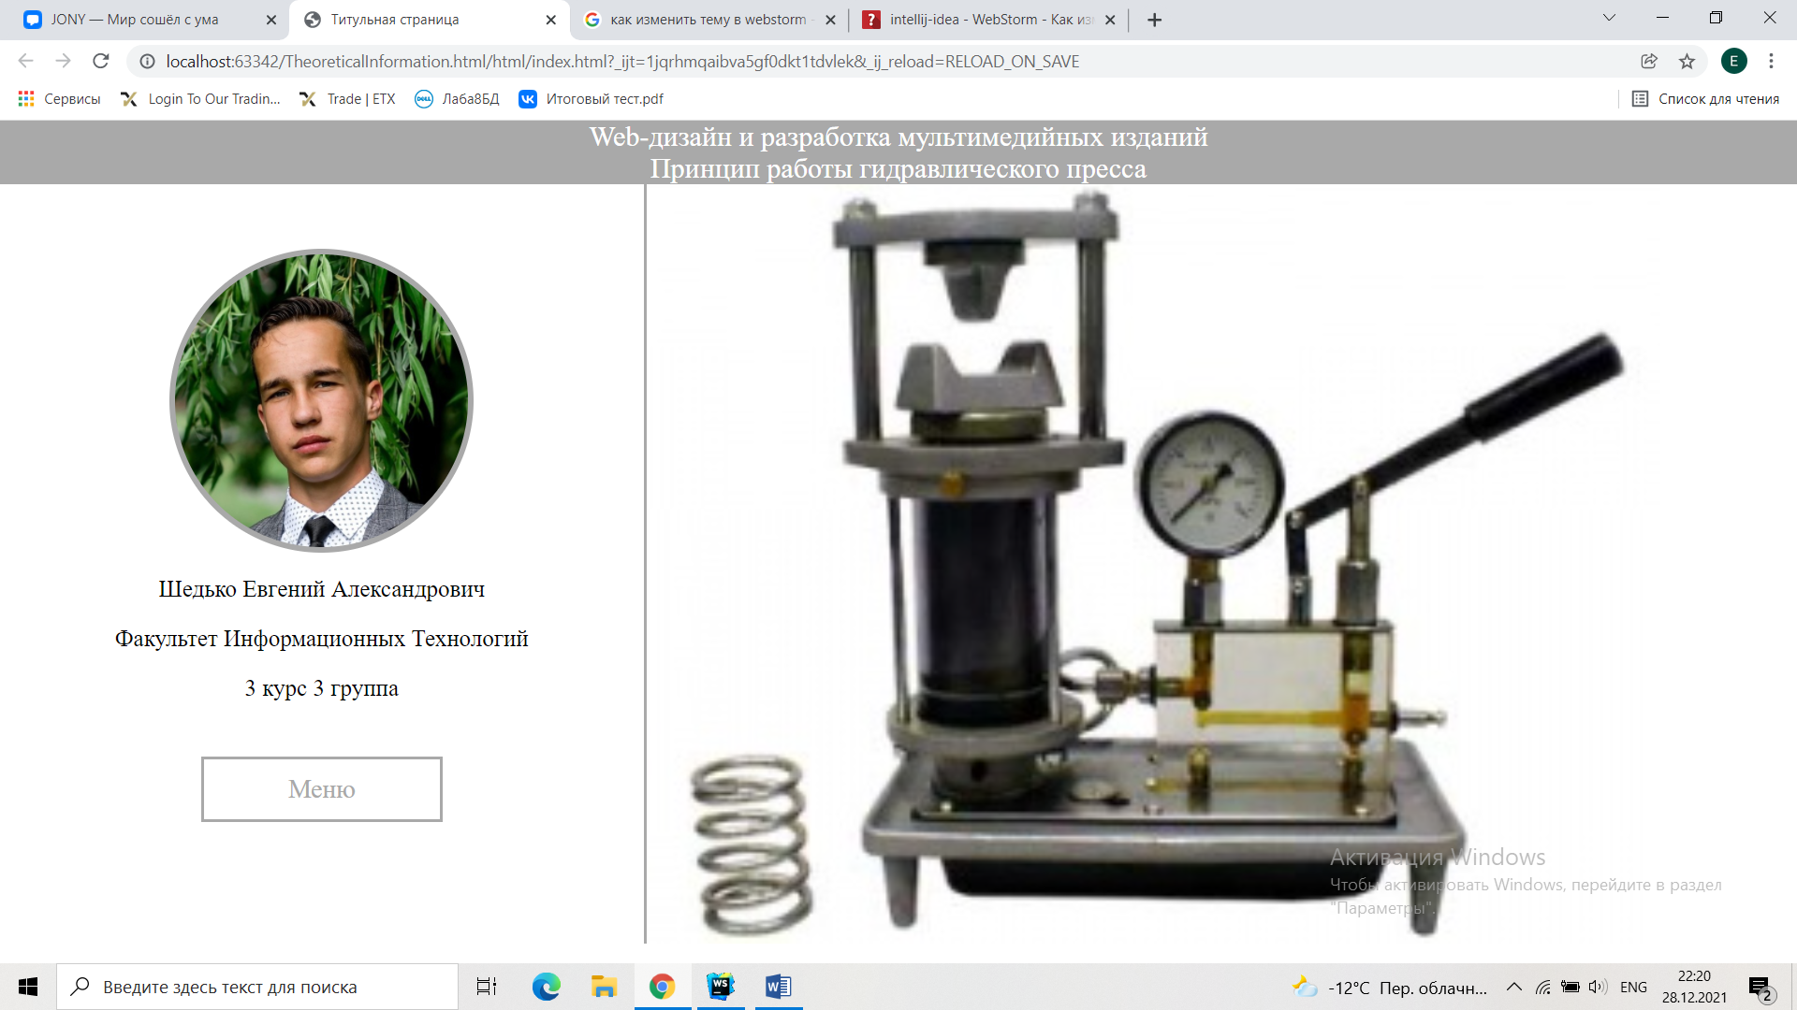

*Рисунок 2.2 – Титульная страница*

К динамическим элементам на главной странице можно отнести затемнение кнопки «Меню» при наведении (рис. 2.3).



*Рисунок 2.3 – Затемнение кнопки при наведении*

При нажатии на кнопку «Меню» осуществляется переход на страницу с главным меню, где расположены ссылки на основные страницы сайта (рис. 2.4).

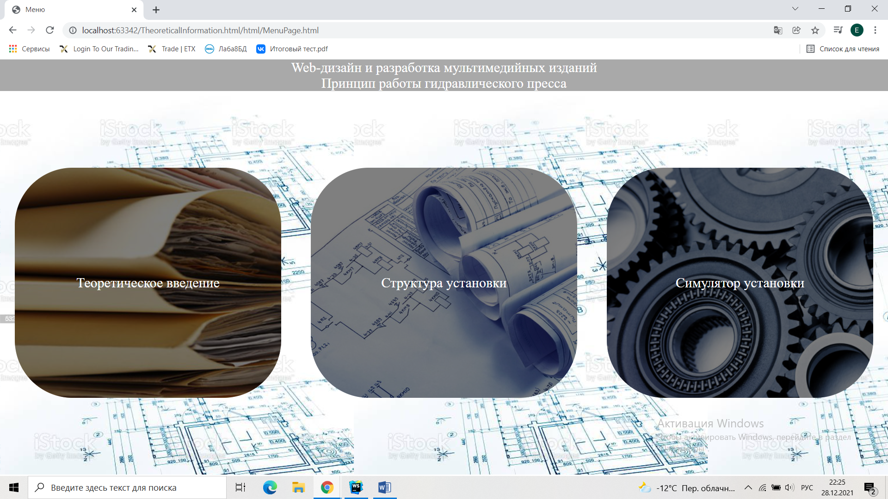

*Рисунок 2.4 – Страница меню*

К динамическим элементам на странице меню можно отнести изменение положения текста элемента меню при навидении (рис. 2.5).

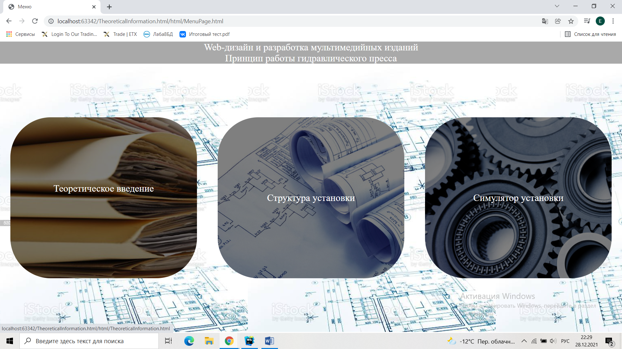

*Рисунок 2.5 – Изменение положения текста при наведении*

На странице «Теоретическое введение» содержится весь теоретический материал, относящийся к разрабатываемой обучающей системе. HTML разметка страницы «Теоретические введение» представлен в приложении А данной пояснительной записки.

На рисунке 2.6 показано, как выглядит страница «Теоретические введение».

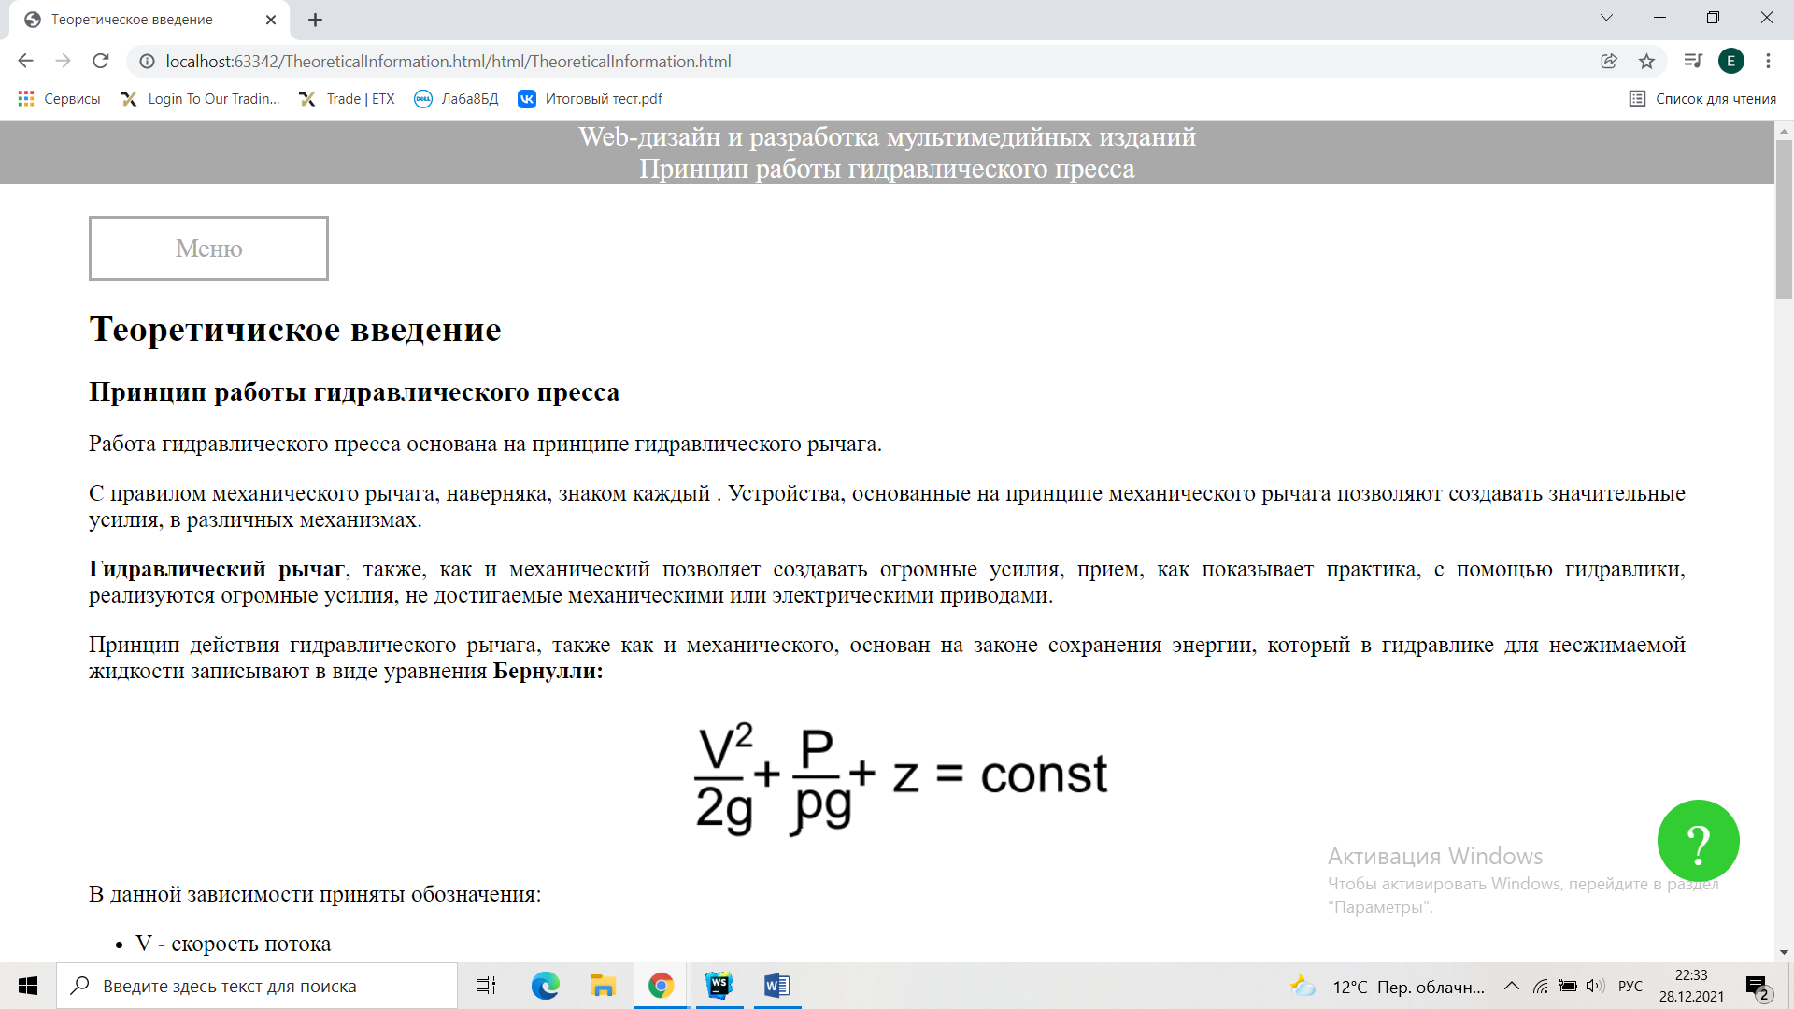

*Рисунок 2.6 – Страница «Теоретические введение»*

К динамическим элементам на данной странице можно отнести увеличение формул по нажатию на них курсором мыши и возвращение к первоначальному положению при уходе курсором мыши с элемента. Состояние до нажатия представлено на рисунке 2.7.

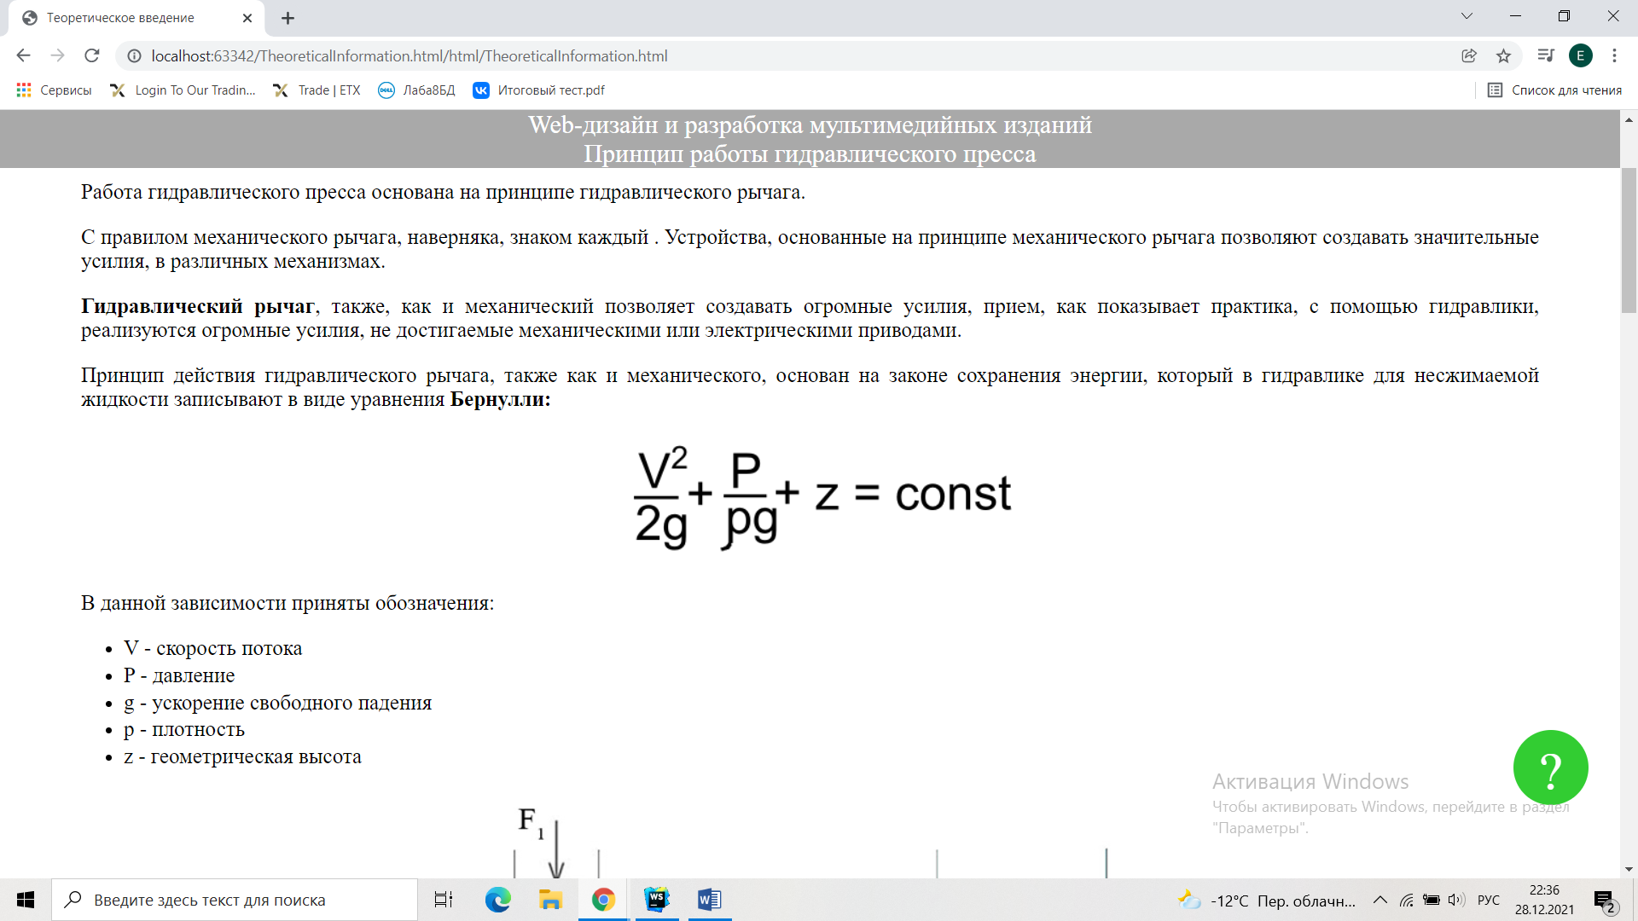

*Рисунок 2.7 – Формула до нажатия курсором мыши*

Состояние элемента после нажатия представлено на рисунке 2.8.

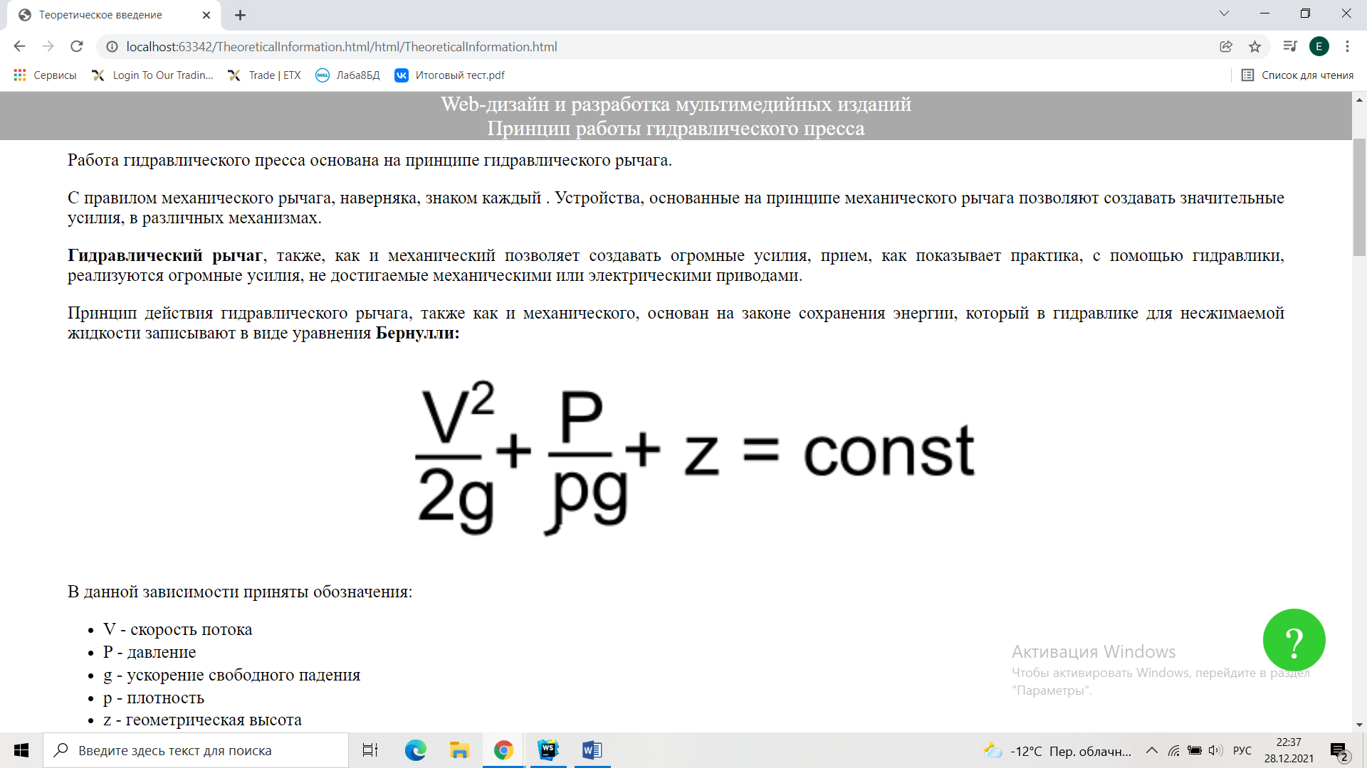

*Рисунок 2.8 – Формула после нажатия курсором мыши*

Следующей страницей является страница «Структура установки». Эта вкладка содержит изображение установки, используемой в разрабатываемой обучающей системе, озвученую карту установки, созданную в Adobe Animate, а также анимационый ролик, поясняющий принци работы установки. HTML разметка страницы со структурой представлена в приложении А данной записки.

На рисунке 2.9 – 2.12 показано, как выглядит страница «Структура установки».

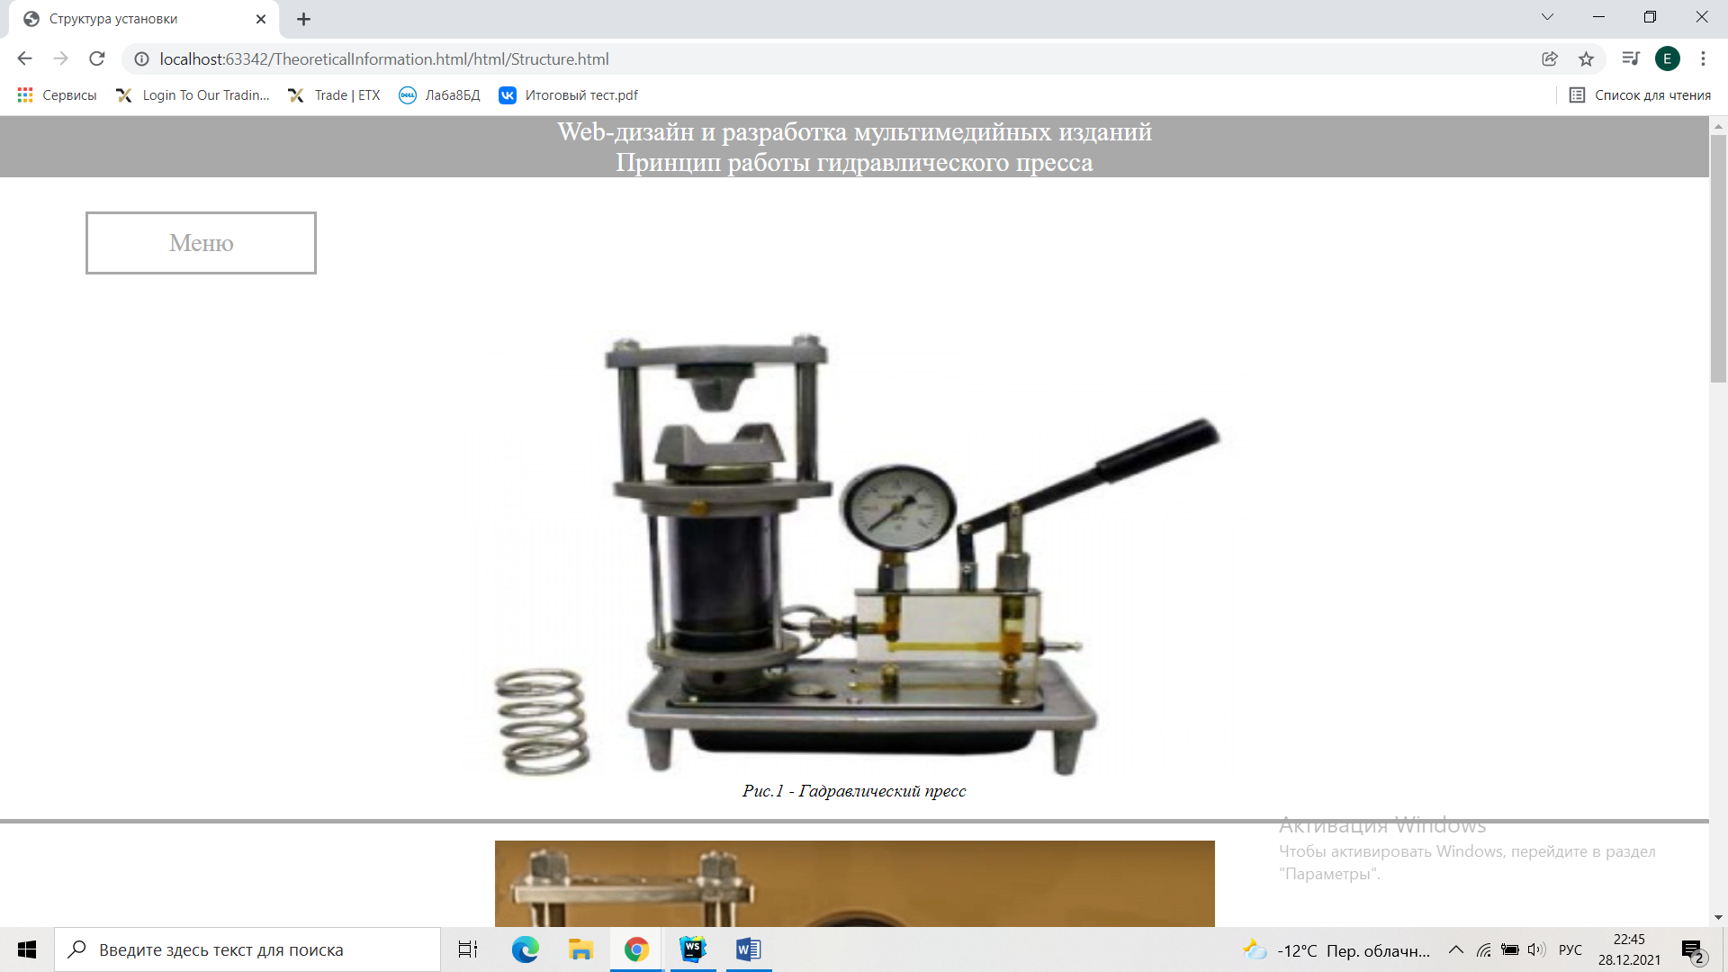

*Рисунок 2.9 – Страница «Структура установки»*

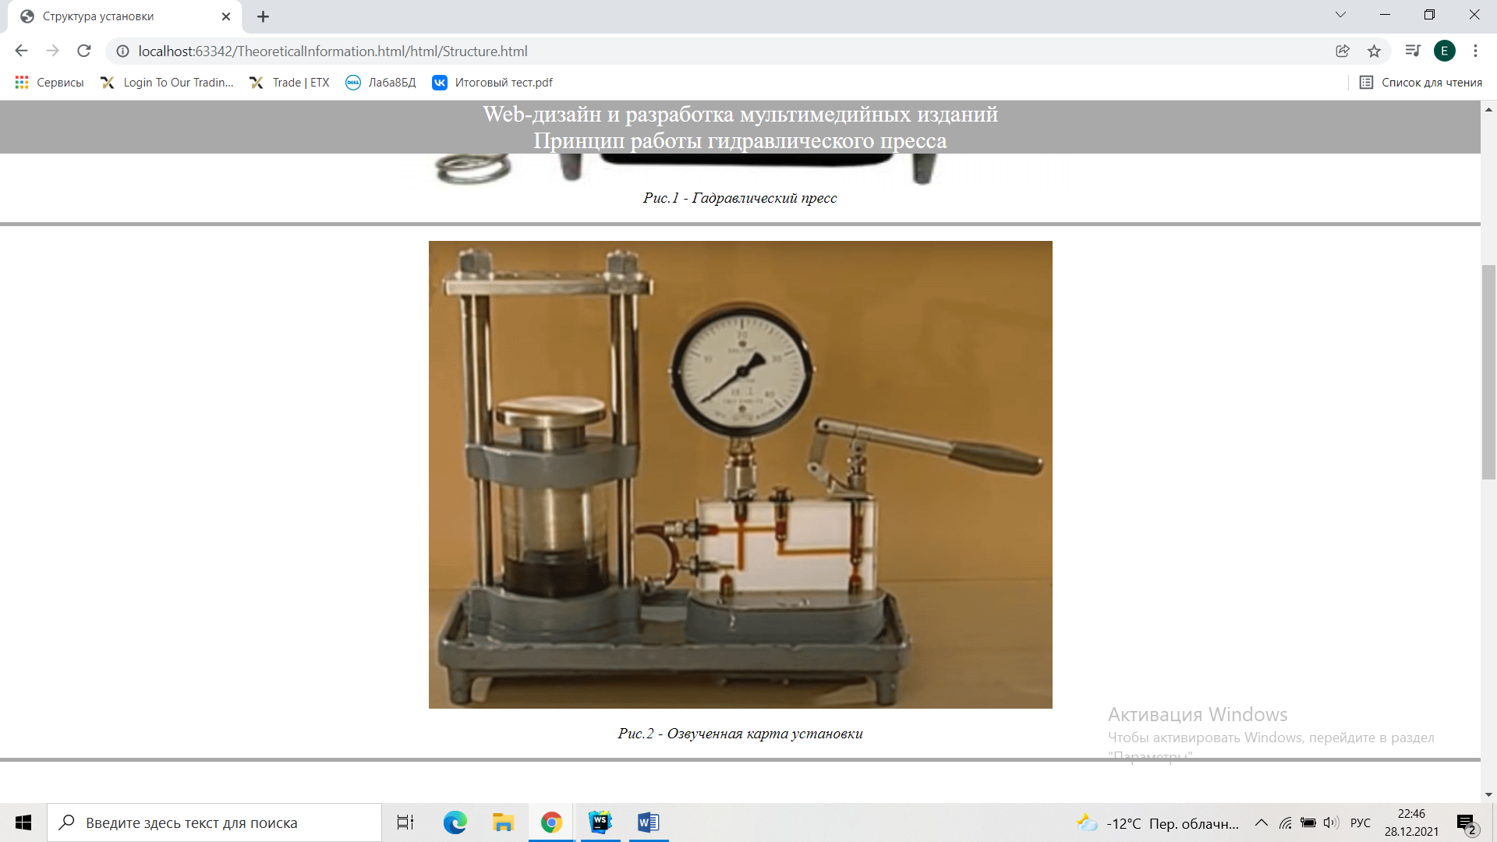

*Рисунок 2.10 – Страница «Структура установки»*

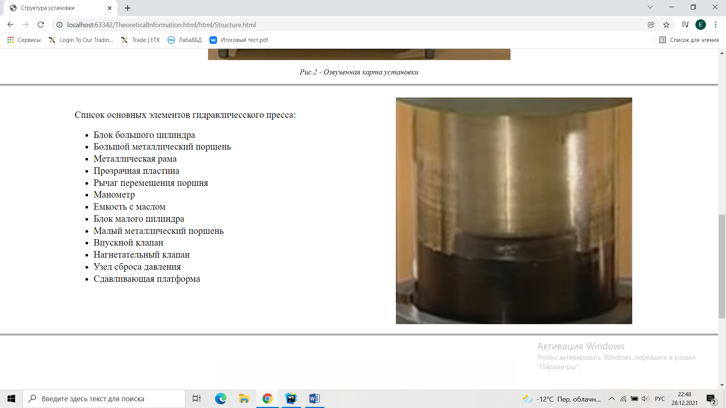

*Рисунок 2.11 – Страница «Структура установки»*

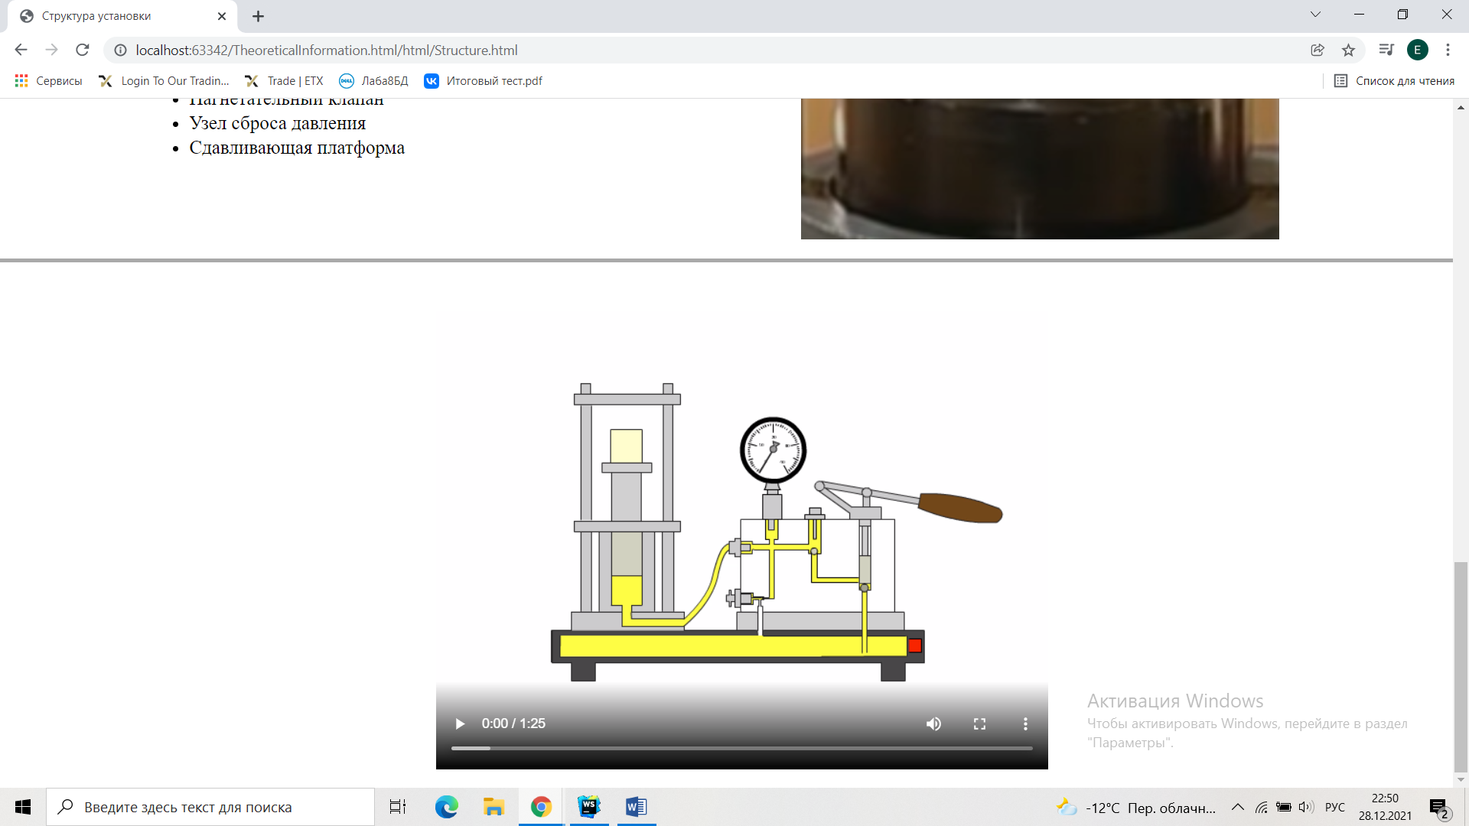

*Рисунок 2.12 – Страница «Структура установки»*

К динамическим элементам на дайнно странице можно отнести, появлние картинки при нажатии на соответсвующий элемент списка элементов установки (рис. 2.13).

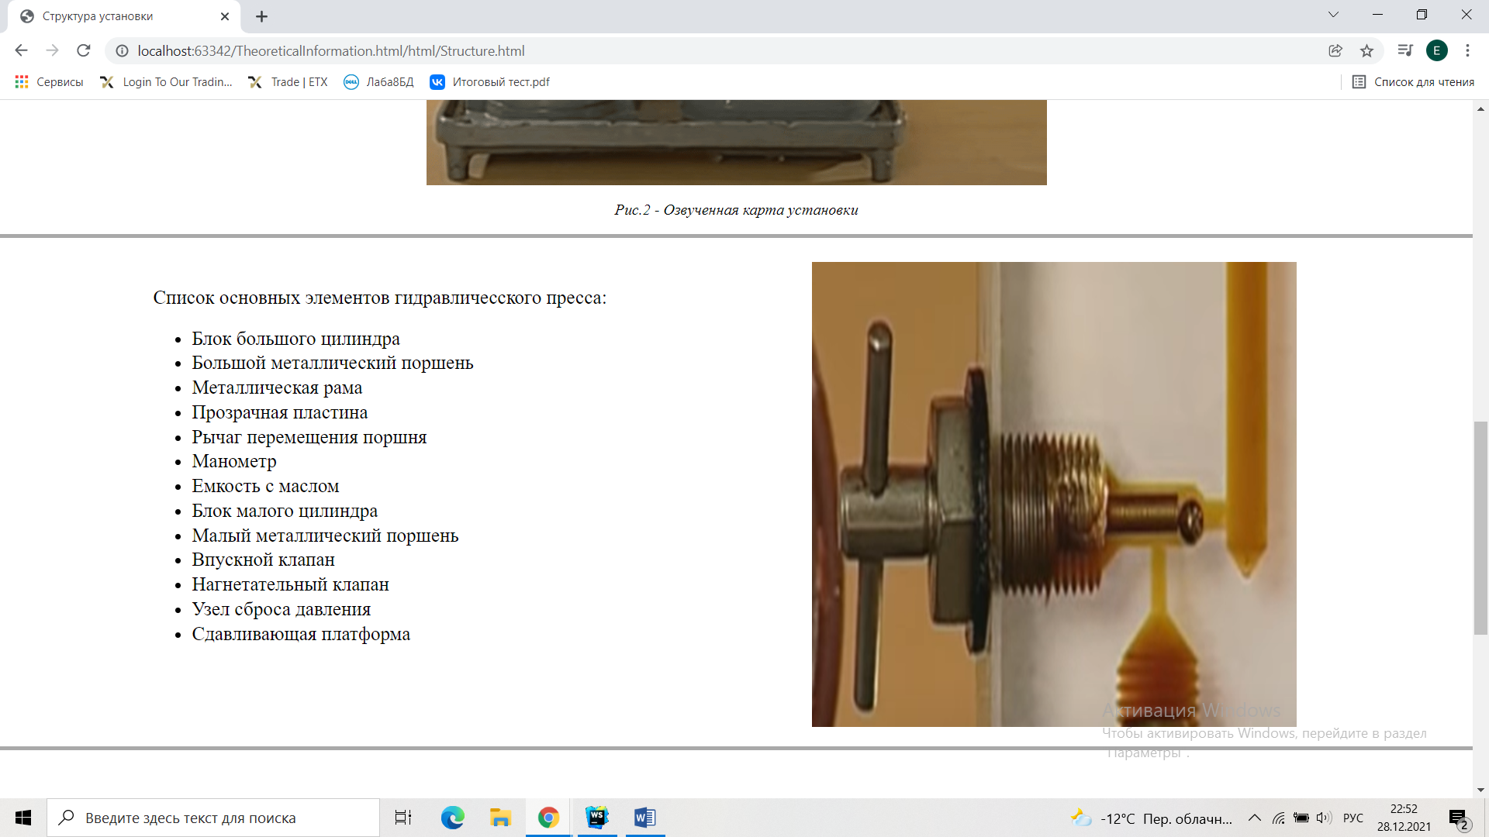

*Рисунок 2.13 – Отображение картинки при нажатии на соответствующий элемент списка элементов установки*

Четвертой страницей является страница «Симулятор установки». Эта страница представляет собой набор скриншотов работы симулятора установки, созданной в Unity. HTML разметка страницы с симулятором представлена в приложении А данной записки.

На рисунке 2.14 показано, как выглядит страница «Симулятор установки».

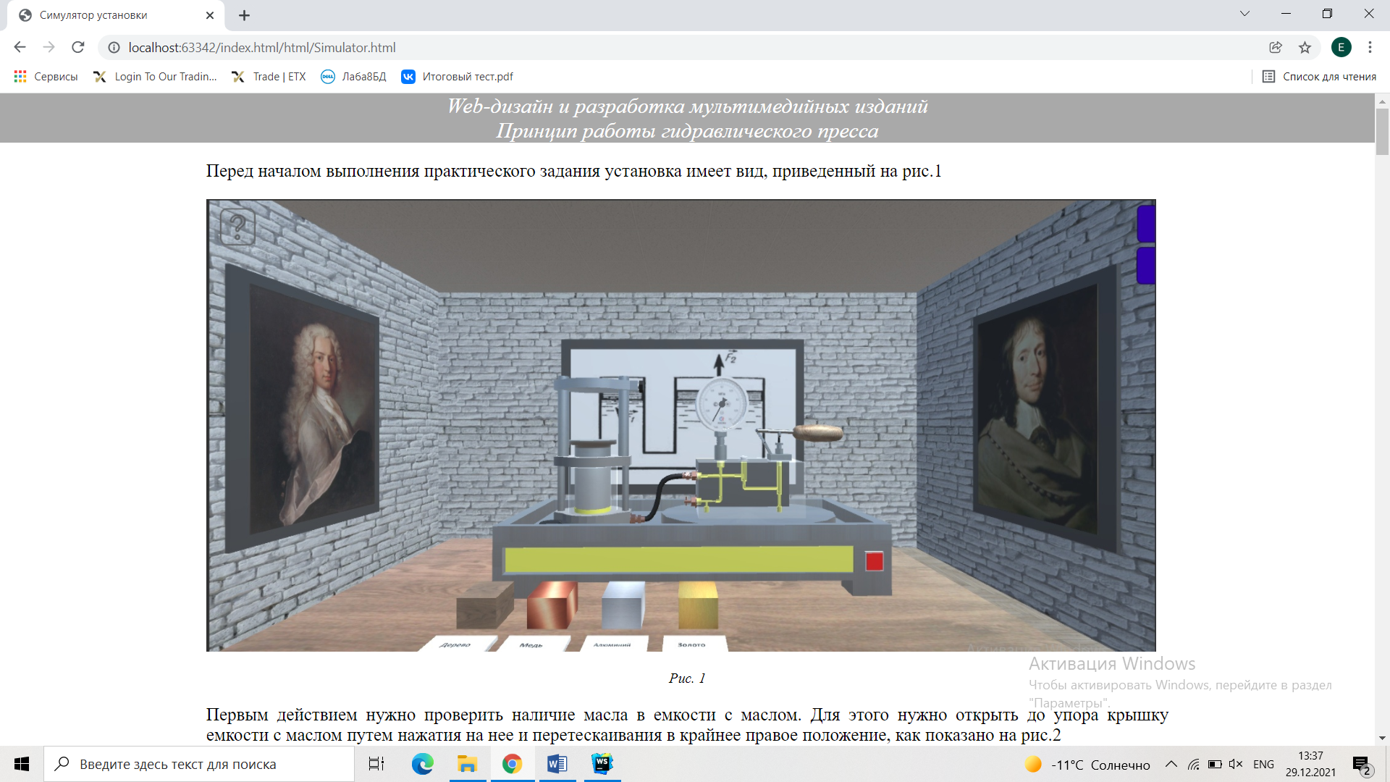

*Рисунок 2.14 – Страница «Симулятор установки»*

## **Озвученная карта установки и анимация алгоритма работы**

Создание озвученной карты установки и анимации алгоритма работы происходит в программном средстве Adobe Animate, которое позволяет создавать различные покадровые анимации [2]. Основой является изображение установки (рис. 2.14).

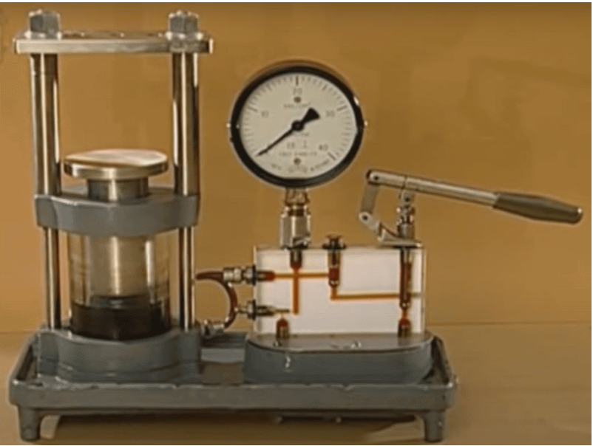

*Рисунок 2.14 – Схема установки*

Для того, чтобы элементы при нажатии воспроизводили звук, были записаны соответствующие аудиодорожки для каждого из элементов (библиотека со звуковыми элементами в Adobe Aminate представлена на рисунке 2.15).

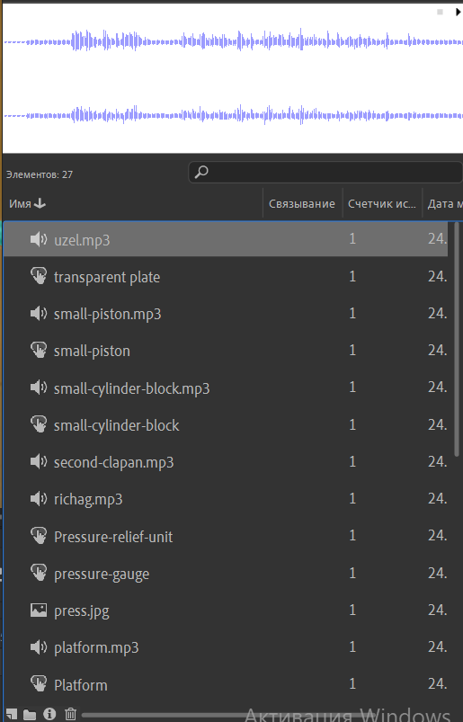

*Рисунок 2.15 – Аудиодорожки в библиотеке*

В итоге, после преобразования определенных элементов рисунка в кнопки, по наведению на которые воспроизводится записанные нами ранее аудиодорожки, получается озвученная карта установки, с помощью которой мы можем узнать название каждого элемента.

Далее было необходимо разработать анимацию алгоритма работы, которая показывала бы нам, какие действия необходимо выполнить, чтобы взаимодействовать с установкой. Во-первых, для этого мы разнесли по отдельным слоям каждый из тех элементов, который будет анимирован, и добавили на них аудиодорожки в зависимости от того, какой элемент анимируется и в какой момент времени (рис. 2.16).

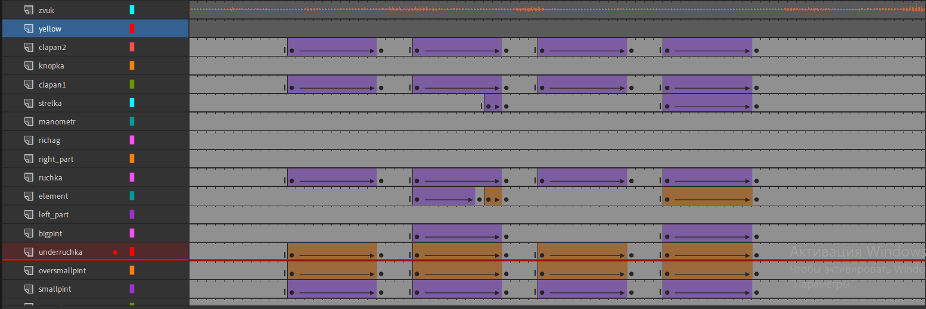

*Рисунок 2.16 – Процесс анимации установки*

Для экспорта данной карты и анимации алгоритма работы на веб-сайт необходимо преобразовать их в HTML5 Canvas. После того, как программа соберет проект, его можно вставлять на основной веб-сайт.

Важной особенностью преобразования проекта в HTML5 Canvas является выставление некоторых параметров в «Параметрах публикации». В частности, необходимо графические элементы экспортировать как текстуру (рис. 2.17).

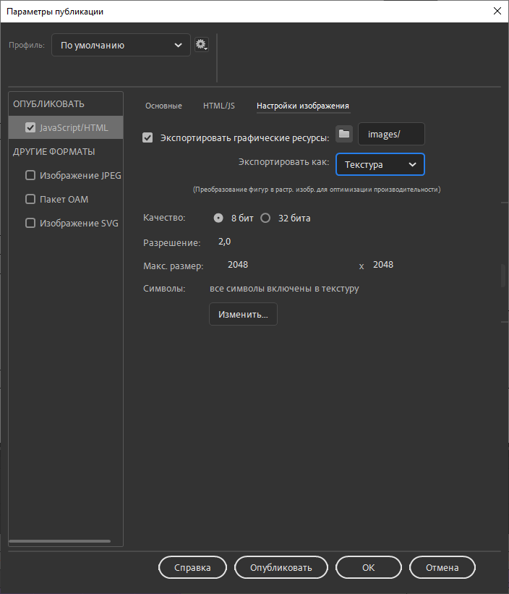

*Рисунок 2.17 – Параметры публикации в HTML5 Canvas*

## **Трехмерная модель установки**

Трехмерная модель установки создается в программном средстве 3D Studio Max 2021 [3]. За основу было взято изображение, представленное на рисунке 2.18.

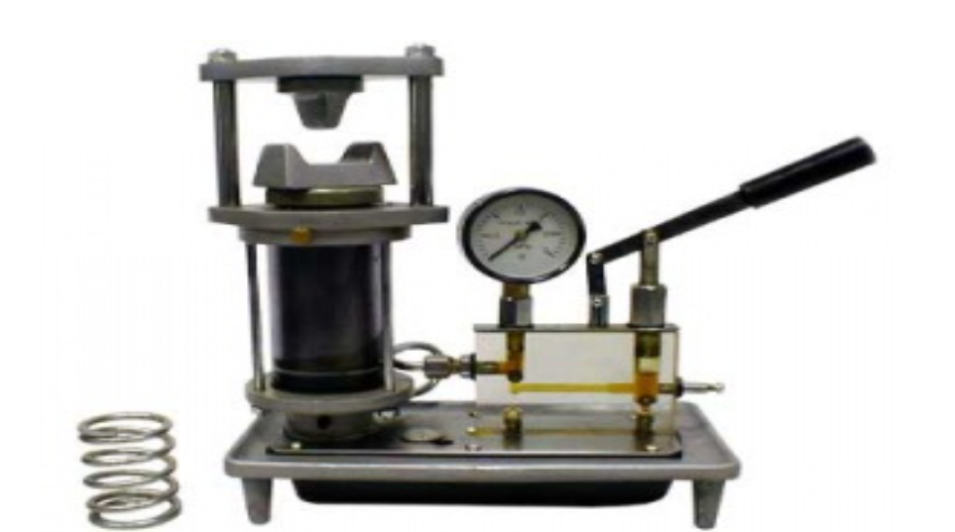

*Рисунок 2.18 – Фотография установки*

При моделировании установки использовались следующие примитивы и модификаторы:

* Box(платформа, пластина);
* Cylinder (поршень, блок большого цилиндра, блок малого цилиндра, трубки, узел сброса давления, рычаг перемещения поршня, каркас, манометр);
* Loft (для придания объема линии, в нашем случае с целью сделать шланг);
* Capsule (для болтов, рычаг перемещения поршня);
* Extrude (для выдавливания плоских объектов);
* Sphere (впускной клапан, нагнетательный клапан, клапана узла сброса давления);
* Boolean (логический модификатор для объединения объектов);
* Bevel (для создания объемной модели с заданным сечением);
* Editable Poly.
* UVM Map.

В итоге установка, смоделированная в 3D Studio Max 2021, выглядит так, как показано на рисунке 2.19.

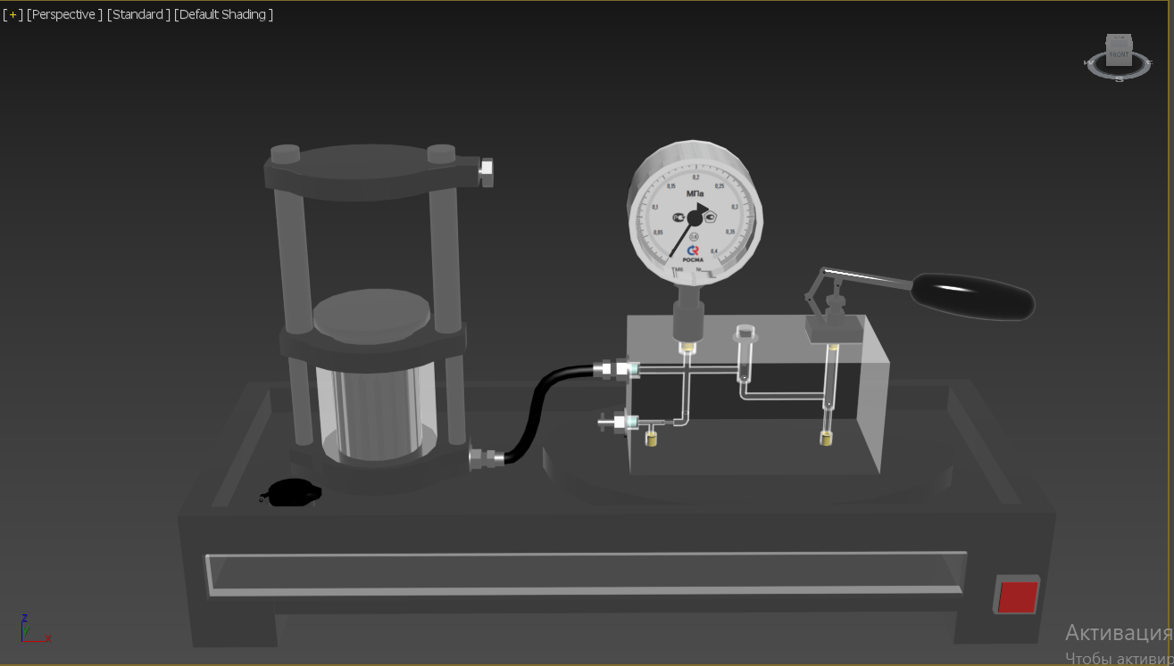

*Рисунок 2.19 – 3D-модель установки*

Далее необходимо было смоделировать окружающую среду: кабинет и интерьер. Для этого мы использовали сторонние текстуры, часть из которых представлена в приложении Б. Кабинет с интерьером и установкой внутри представлен на рисунке 2.20.

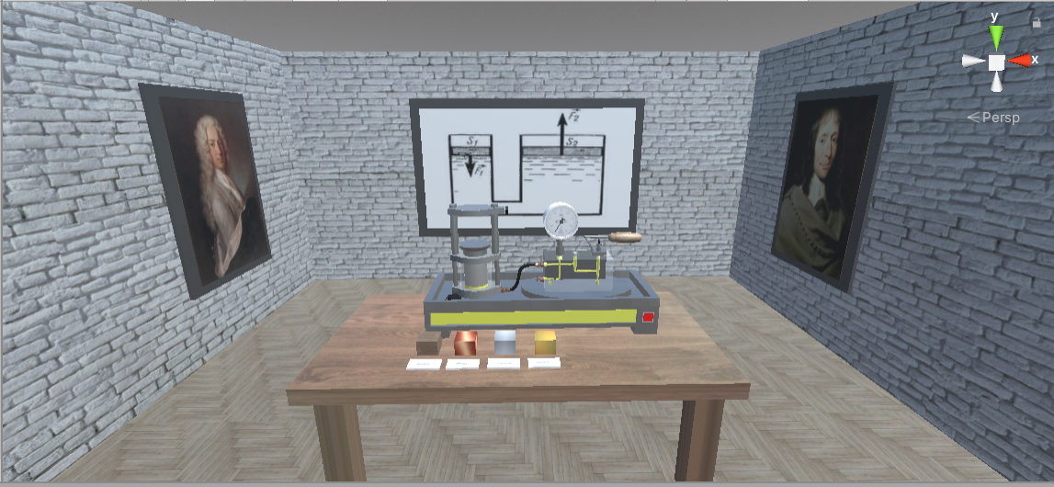

*Рисунок 2.20 – 3D-модель установки и кабинета*

Для того, чтобы данную установку добавить на сцену в Unity, необходимо было экспортировать её в формате FBX, так как именно в этом формате можно удобно работать с 3D-моделями в Unity. Процесс публикации в FBX показан на рисунке 2.21.

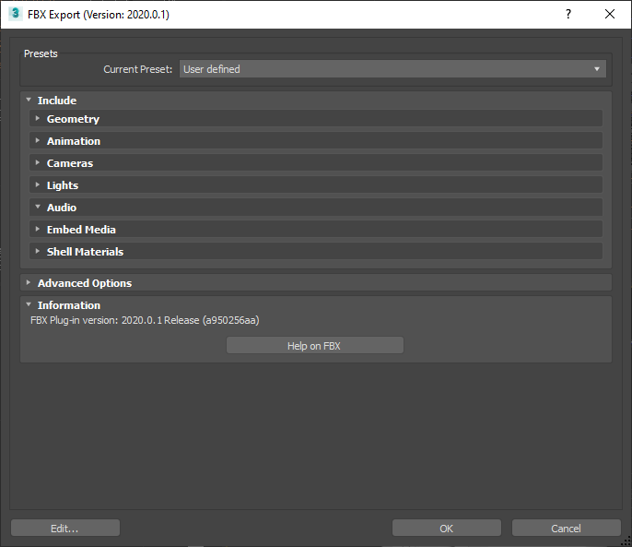

*Рисунок 2.21 – Параметры публикации в FBX*

# **Описание хода работы 3D-симулятора с копиями экрана пользовательского интерфейса основных элементов системы, а также ключевых функций разработанного программного кода на языке C#**

3D-симулятор создается в среде разработки компьютерных игр Unity [4]. Перед тем, как разрабатывать основной функционал, необходимо импортировать 3D-модели, созданные в предыдущей главе

Импорт происходит путем перетаскивания файлов формата FBX в папку Assets проекта (рис. 3ю1).

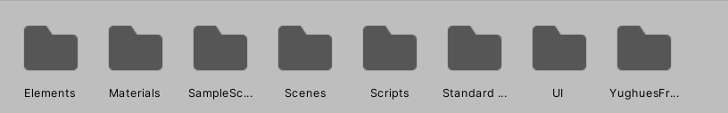

Рисунок 3.1 – Папки с импортированными материалами

Далее необходимо выставить наши материалы на сцену. Для этого мы перетягиваем их из папки Models, где они хранятся, на саму сцену. Кабинет и установка будут выглядеть на сцене так, как показано на рисунке 3.2.

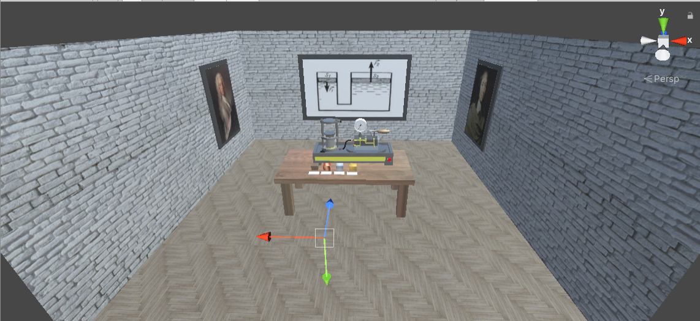

Рисунок 3.2 – Кабинет и установка на сцене

Теперь можно приступить к созданию интерфейса. Основными элементами интерфейса у нас будут являться:

* список элементов установки, по нажатию на каждый из них камера будет перемещаться к соответствующему элементу;
* область, в которой будет выводиться информация об элементах установки;
* область, в которой будет отображаться текущее задание;
* кнопка вызова таблицы, в которую записываются значения;
* таблица с числовыми значениями, которые определяются в ходе выполнения лабораторной работы;
* кнопка начала лабораторной работы;
* поле для ввода числовых значений.

Все эти элементы рисуются в Canvas – объекте, хранящий в себе 2D объекты. Следовательно, сначала необходимо создать его на сцене. Вместе с ним создается объект EventSystem, позволяющий обрабатывать события мыши со всеми элементами.

Созданный интерфейс представлен на рисунке 3.3.

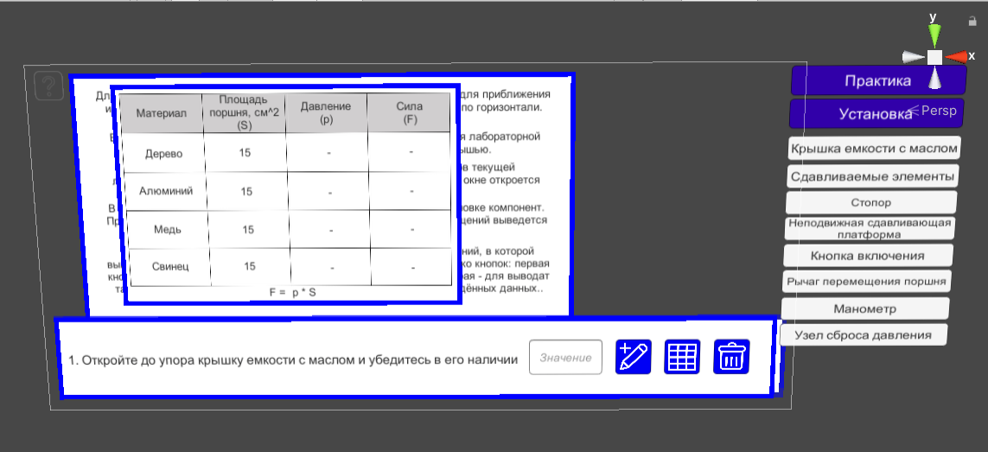

Рисунок 3.3 – Созданный интерфейс

Когда интерфейс готов, необходимо реализовать функционал некоторых элементов. Например, при наведении мыши на кнопки в списке элементов установки у нас подсвечивается соответствующий элемент и выводится текст в информационное поле. Эти и многие дальнейшие функции реализованы с помощью компонента «EventTrigger», который позволяет вызывать определенные события в зависимости от действий пользователя (рис. 3.4).

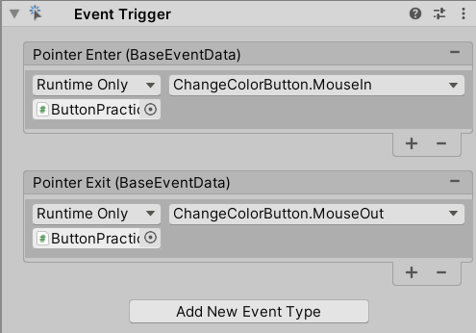

*Рисунок 3.4 – Компонент EventTrigger*

Также было принято решение реализовать функцию перемещения камеры к определенному объекту по кнопки из списка «Установка». Эта функция реализована с помощью созданного нами скрипта «CameraMovement», который принимает на вход определенное положение камеры и по нажатию на кнопку перемещает камеру к определенному объекту. Скорость движения регулируется переменной speed, а перемещение и вращение – функциями Vector3.Lerp и Quaternion.Lerp соответственно. Скрипт «CameraMovement» представлен в листинге 3.1.

|  |
| --- |
| using System.Collections;  using System.Collections.Generic;  using UnityEngine;  public class CameraMovement : MonoBehaviour  {  bool move = false;  Vector3 startPosition;  Vector3 needPosition;  Vector3 originalPosition;  float speed = 0.01f;  float offset = 0;  Quaternion startRotation;  Quaternion needRotaton;  Quaternion originalRotation;  public Transform camera;  public Transform object1;  public Transform object2;  public Transform object3;  public Transform object4;  public Transform object5;  public Transform object6;  public Transform object7;  public Transform object8;  public Transform object9;  public Transform object10;  public Transform object11;  public Transform object12;  public void Start()  {  originalPosition = camera.position;  originalRotation = camera.rotation;  }  public void Move1()  {  if (!move)  {  move = true;  startPosition = transform.position;  startRotation = transform.rotation;  needPosition = object1.position;  needRotaton = object1.rotation;  }  }  public void Move2()  {  if (!move)  {  move = true;  startPosition = transform.position;  startRotation = transform.rotation;  needPosition = object2.position;  needRotaton = object2.rotation;  }  }  public void Move3()  {  if (!move)  {  move = true;  startPosition = transform.position;  startRotation = transform.rotation;  needPosition = object3.position;  needRotaton = object3.rotation;  }  }  public void Move4()  {  if (!move)  {  move = true;  startPosition = transform.position;  startRotation = transform.rotation;  needPosition = object4.position;  needRotaton = object4.rotation;  }  }  public void Move5()  {  if (!move)  {  move = true;  startPosition = transform.position;  startRotation = transform.rotation;  needPosition = object5.position;  needRotaton = object5.rotation;  }  }  public void Move6()  {  if (!move)  {  move = true;  startPosition = transform.position;  startRotation = transform.rotation;  needPosition = object6.position;  needRotaton = object6.rotation;  }  }  public void Move7()  {  if (!move)  {  move = true;  startPosition = transform.position;  startRotation = transform.rotation;  needPosition = object7.position;  needRotaton = object7.rotation;  }  }  public void Move8()  {  if (!move)  {  move = true;  startPosition = transform.position;  startRotation = transform.rotation;  needPosition = object8.position;  needRotaton = object8.rotation;  }  }  public void Move9()  {  if (!move)  {  move = true;  startPosition = transform.position;  startRotation = transform.rotation;  needPosition = object9.position;  needRotaton = object9.rotation;  }  }  public void Move10()  {  if (!move)  {  move = true;  startPosition = transform.position;  startRotation = transform.rotation;  needPosition = object10.position;  needRotaton = object10.rotation;  }  }  public void Move11()  {  if (!move)  {  move = true;  startPosition = transform.position;  startRotation = transform.rotation;  needPosition = object11.position;  needRotaton = object11.rotation;  }  }  public void Move12()  {  if (!move)  {  move = true;  startPosition = transform.position;  startRotation = transform.rotation;  needPosition = object12.position;  needRotaton = object12.rotation;  }  }  public void Move0()  {  if (!move)  {  move = true;  startPosition = transform.position;  startRotation = transform.rotation;  needPosition = originalPosition;  needRotaton = originalRotation;  }  }  void FixedUpdate()  {  if (move)  {  offset += speed;  transform.position = Vector3.Lerp(startPosition, needPosition, offset);  transform.rotation = Quaternion.Lerp(startRotation, needRotaton, offset);  if (offset >= 1)  {  move = false;  offset = 0;  }  }  }  } |

*Листинг 3.1 – Скрипт «CameraMovement»*

Необходимо создать статический класс, который показывал бы нам, выполнено ли определенное действие. Это необходимо для того, чтобы невозможно было делать задания не по порядку. Также добавим в этот скрипт порядковый номер эксперимента, так как их можно будет сделать несколько. Скрипт «StaticClassForTasks» представлен в листинге 3.2.

|  |
| --- |
| using System;  using System.Collections.Generic;  using System.Linq;  using System.Text;  using System.Threading.Tasks;  using UnityEngine;  using UnityEngine.UI;  namespace Assets.Scripts.Ection  {  public class StateVariables  {  public static int actionNumber = 1; //Номер действия  public static bool canProbkaRotate = true; //поворот крышки емкости с маслом  public static bool canMovePressElement = false; //перемещение сдавливаемого элемента  public static bool canOpenStopor = false; //откртиые стопора неподвижной сдавливающей платформы  public static bool canCloseStopor = false; //закрытие стопора неподвижной сдавливающей платформы  public static bool canMoveFixedPlatform = false;//перемещение неподвижной сдавливающей платформы  public static bool canEnableUstanovka = false; //включение установки  public static bool canPressElement = false; //пресование предмета  public static bool canInterectWithTable = false;//взаимодействие с таблицей  public static bool canOpenUzel = false; //открытие узла сброса давления  public static bool canCloseUzel = false; //закрытие узла сброса давления  public static string elementOnPressPlatform = "TreePressElement"; //текущий элемент на сдавливающей платформе  public static bool canResetPressuare = false; //сброс давления в системе  public static void InsertText(GameObject smallWorkWindow, Text smallWorkWindowText, string message)  {  smallWorkWindowText.text = message;  smallWorkWindow.SetActive(true);  }  }  } |

*Листинг 3.2 – Скрипт «StaticClassForTasks»*

Далее была реализована функция перемещения камеры внутри комнаты. Камера осуществляет движение по вертикали и горизонтали, а также выполняет поворот вокруг установки. Скрипт «ScriptForCamera» представлен в листигне 3.3

|  |
| --- |
| using System.Collections;  using System.Collections.Generic;  using UnityEngine;  using UnityEngine.EventSystems;  public class ScriptForCamera : MonoBehaviour  {  [SerializeField]  private float scrollSpeed = 100f;  [SerializeField]  private float x;  private float y;  [SerializeField]  Transform targetPos;  public float currentposX;  public float newposX;  public float currentposY;  public float currentposZ;  int sensivity = 3;  private Vector3 offset;  private float Y;  public float value;  public void FixedUpdate()  {  x = Input.GetAxis("Horizontal"); // кнопки A D  y = Input.GetAxis("Vertical"); // кнопки W S  if (x != 0)  {  Vector3 newpos = transform.position + (transform.TransformDirection(new Vector3(x, 0, 0)) + Vector3.up * y) * sensivity;  Vector3 pos = targetPos.position;  currentposX = newpos.x;  if ((ControlDistance(newpos.x, -480, 490, pos.x)) && (ControlDistance(newpos.z, -480, 471, pos.z)))  transform.position = newpos;  }  if (y != 0)  {  Vector3 newpos = transform.position + (transform.TransformDirection(new Vector3(x, 0, 0)) + Vector3.up * y) * sensivity;  Vector3 pos = targetPos.position;  if (ControlDistance(newpos.y, -150, 336, pos.y))  transform.position = newpos;  }  if (Input.GetAxis("Mouse ScrollWheel") != 0)  {  Vector3 newpos = transform.position + transform.TransformDirection(Vector3.forward * Input.GetAxis("Mouse ScrollWheel") * scrollSpeed);  Vector3 pos = targetPos.position;  if ((ControlDistance(newpos.x, -480, 490, pos.x)) && (ControlDistance(newpos.z, -480, 471, pos.z)))  transform.position = newpos;  }  if (Input.GetMouseButton(1))  {  transform.RotateAround(targetPos.position, Vector3.up, Input.GetAxis("Mouse X") * sensivity );  Y += Input.GetAxis("Mouse Y") * sensivity * 1.2f; // Новая позиция Y  Y = Mathf.Clamp(Y, -50, 15); // Ограничение, чтобы не вылететь за пределы  transform.localEulerAngles = new Vector3(-Y, transform.localEulerAngles.y, 0); // Установка поворота  }  }  public bool ControlDistance(float cz, int minValue, int maxValue, float nz)  {  value = cz - nz;  if ((cz - nz > minValue) && (cz - nz < maxValue))  {  return true;  }  else  {  return false;  }  }  } |

*Листинг 3.3 – Скрипт «ScriptForCamera»*

Для выделения элементов установки при наведении на соответсвующий элемент списка меню был реализован скрипт *«*ChangeColor*»* представленный в листигне 3.4

|  |
| --- |
| using System.Collections;  using System.Collections.Generic;  using UnityEngine;  public class ChangeColor : MonoBehaviour  {  private Material originalMaterial;  public Material newMaterial;  public void ChangCol()  {  originalMaterial = gameObject.GetComponent<Renderer>().material;  gameObject.GetComponent<Renderer>().material = newMaterial;  }  public void ChangCol1()  {  gameObject.GetComponent<Renderer>().material = originalMaterial;  }  } |

*Листинг 3.4 – Скрипт «СhangeColor»*

Для изменения цвета кнопок списка элементов установки был реализован скрипт *«*ChangeColorButton*»* представленный в листинге 3.5

|  |
| --- |
| using System.Collections;  using System.Collections.Generic;  using UnityEngine;  using UnityEngine.UI;  public class ChangeColorButton : MonoBehaviour  {  Image buttonImage;  public Sprite mouseInImage;  //public Sprite mouseOutImage;  private Color originColor;  public void Start()  {  buttonImage = gameObject.GetComponent<Image>();  originColor = buttonImage.color;  }  public void MouseIn()  {  buttonImage.color = new Color(1,1,0);  }  public void MouseOut()  {  buttonImage.color = originColor;  }  } |

*Листинг 3.5 – Скрипт «СhangeColorButton»*

Для отображаения окна информации, с основными принципами по работе с установкой, при наведении на кнопку с вопросом в левом верхнем углу и скрытии окно с информацие при уходе курсора мыши с его области был реализован скрипт *«*OpenCloseInfoWindow*»* представленный в листинге 3.6

|  |
| --- |
| using System.Collections;  using System.Collections.Generic;  using UnityEngine;  using UnityEngine.UI;  public class OpenCloseInfoWindow : MonoBehaviour  {  [SerializeField]  //private Text message_t;  void Start()  {  Close(); // Закрываем всплывающее окно в момент начала игры.  }  public void OnOpenSettings()  {  Open(); // Заменяем отладочный текст методом всплывающего окна.  //message_t.text = "Привет";  }  public void Open()  {  gameObject.SetActive(true); // Активировать объект, чтобы открыть окно.  }  public void Close()  {  gameObject.SetActive(false); // Деактивировать объект, чтобы закрыть окно.  }  } |

*Листинг 3.6 – Скрипт «OpenCloseInfoWindow»*

Далее займемся разработкой скриптов непосредственно самих действий [5]. Каждый скрипт каждого действия будет привязан к элементу, с которым в процессе выполнения действия пользователь должен взаимодействовать. Таких скриптов на один элемент может быть несколько. Для того, чтобы не вешать несколько скриптов на один объект, будем объединять несколько действий, связанных с одним объектов, в один скрипт.

Основные анимации, с помощью которых в симуляторе реализованы действия:

* изменение местоположения объектов и их вращение;
* изменение текстур объектов;
* изменение текста;
* скрытие и появление основных элементов интерфейса.

Отслеживать выполнение действий будем через скрипт «StateVariables», который был описан выше. Перед каждым действием мы будем разрешать, пользователю выполнить его и запрещать выполнять предыдущее (все остальные действия первоночально ткже запрещены для выполнения). После того, как действие будет выполнено, будем ставить соответсвующей перменной false, а переменной следующего действия будет назначать true.

Значения, которые мы будем получать в процессе работы с симулятором, будем записывать в таблицу результатов. Для этого во время выполнения задания, в процессе которого пользователю необходимо снять какое-то показание с прибора и записать его в таблицу, будем давать ему поле для ввода, в которое он сможет вписывать определенное значение и сразу же юудем рассчитывать вычисляемые поля для всех столбцов соответствующей строки.

Все скрипты заданий представлены в приложении В данной записки.

# **Разработка базы знаний и режима диалога с информационной системой**

Одной из главных задач курсового проекта является создание базы знаний. Сама структура базы знаний представляет собой семантическую сеть, связывающую ключевые понятия смысловыми связями. Под семантической сетью подразумевается граф, в вершинах которого находятся информационные единицы – объекты, а дуги характеризуют отношения – связи между ними, которые интерпретируют эти сущности в заданной области.

Создание такой сети основывается на разбиении членов предложения на триады:

* блок существительного;
* блок глагола;
* блок дополнительных членов.

Для генерации таких триад исходный текст нужно упростить:

* заменив местоимения на соответствующее название объектов;
* удалив из текста обороты без смысловой нагрузки;
* разбив текст на простые предложения.

Основой базы знаний в моей мультимедийной системе является язык программирования JavaScript. Для реализации базы знаний создается отдельный файл формата .js. После формируется двумерный массив, хранящий триады. Фрагмент данного двумерный массив представлен на рисунке 4.1.

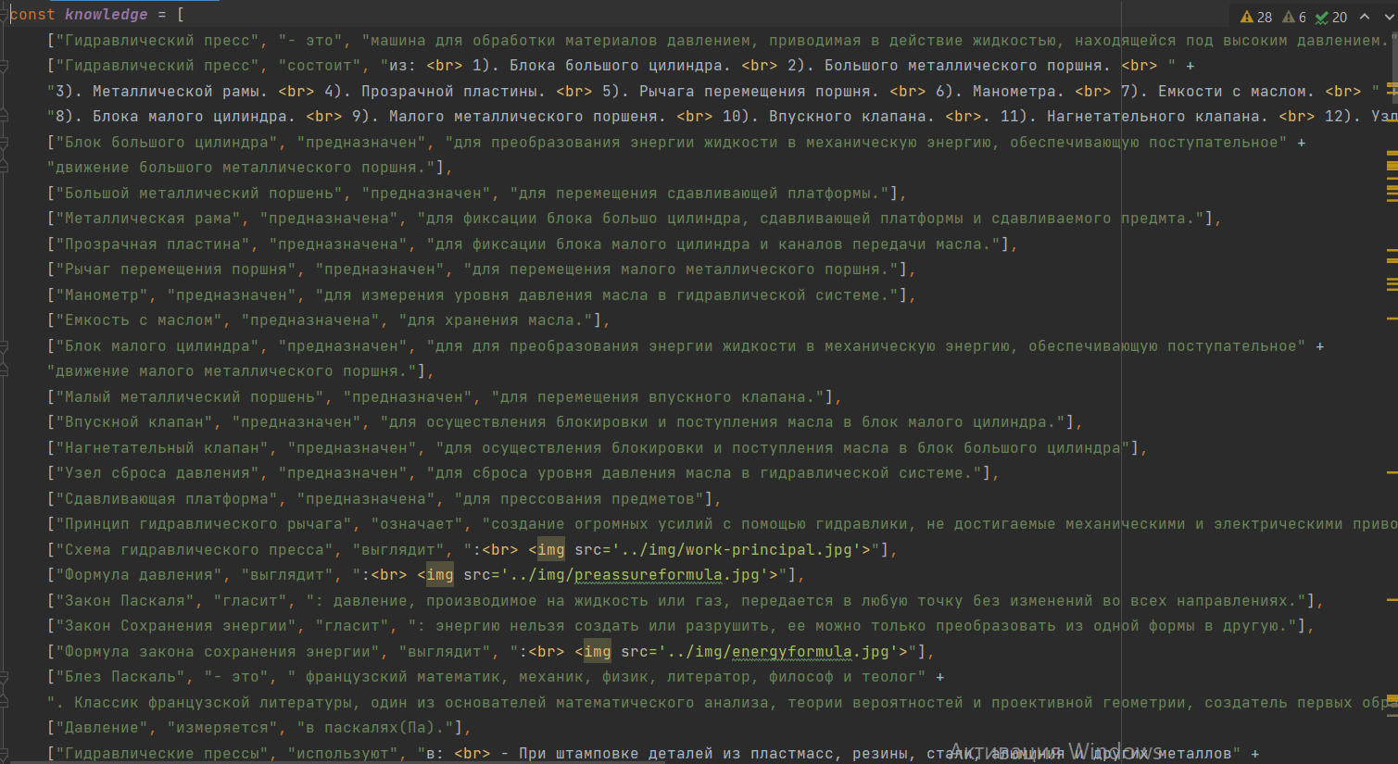

*Рисунок 4.1 – Фрагмент двумерного массива базы знаний*

Сама суть диалога с базой знаний заключается в получении ответа на основе заданного вопроса. Следовательно, необходимо реализовать функцию получения ответа.

Функция «getAnswer» принимает заданный вопрос. Дальше происходят следующие преобразования:

* в тексте вопроса дополняются различные символы препинания пробелом (точка, запятая, вопросительный знак, скобки и т.д.);
* все слова разбиваются в отдельный массив слов;
* все буквы в массиве слов преобразуются в нижний регистр.

После того, как преобразования готовы, необходимо сделать массив псевдоокончаний. Данный массив будет иметь различные окончания прилагательных и спряжений, которые будут заменяться на те, что могут быть в нашей базе знаний.

Далее на основе этих окончаний ведется поиск в ранее созданном массиве слов подлежащих, на основе которых будет вестись поиск в базе знаний. Формируется регулярное выражение найденного сказуемого и регулярное выражение найденных подлежащих (+ прилагательных).

В итоге, имея данные регулярные выражения, мы проходимся по базе знаний и ищем на основе наших регулярных выражений в триадах ответ на заданный вопрос.

Код скрипта, отвечающий за базу знаний, представлен в приложении В данной записки.

Затем необходимо интегрировать базу знаний в наш сайт. Для этого в заголовке HTML-документа пропишем связь между текущим документом и файлом knowledge.js, в котором находится база знаний. Не забываем отдельно задать дополнительные стили в файле styles.css, которые будут необходимы для красочного и внятного отображения базы. HTML-разметка интеграции модуля базы знаний представлена в листинге 4.1.

|  |
| --- |
| <head>  <meta charset="UTF-8">  <title> Теоретическое введение</title>  <link rel="stylesheet" href="../css/CSSForTheoreticalInformation.css" TYPE="text/css">  <script src="../js/KnowledgeBase.js"></script> </head> |

*Листинг 4.1 – Интеграция базы знаний в HTML-документ*

База знаний будет располагаться на странице «Теоретическое введение». Она будет появляться по нажатию на кнопку, расположенную в правой части страницы. Вид этой кнопки представлен на рисунке 4.2.

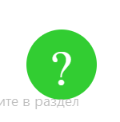

*Рисунок 4.2 – Кнопка открытия базы знаний*

Сам вид диалогового окна представлен на рисунке 4.3.

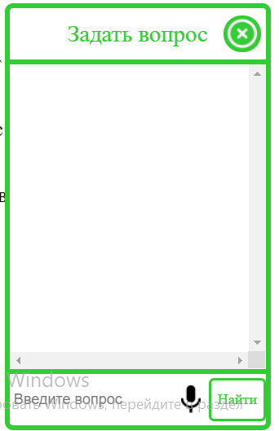

*Рисунок 4.3 – Диологовое окно бызы знаний*

Для создания нормальной базы знаний необходимо заполнить ей минимум на 100 триад. Данное заполнение позволит покрыть большинство пробелов в знаниях по данной тематике.

# **Руководство пользователя 3D-симулятором**

В данном руководстве описано, как нужно пользоваться симулятором установки. Начальный вид симулятора представлен на рисунке 5.1.

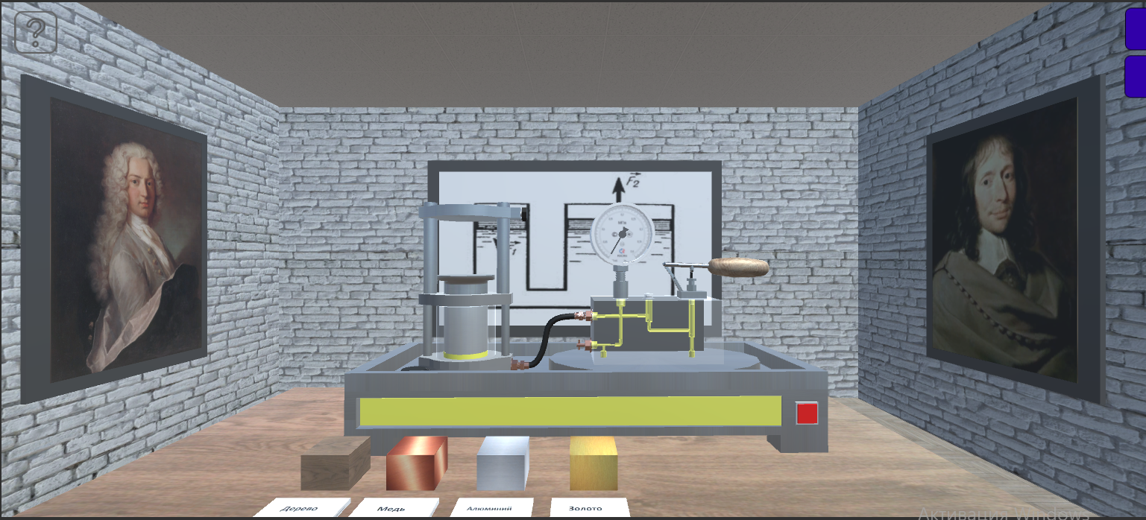

*Рисунок 5.1 – Начальный вид симулятора*

Для того, чтобы узнать краткую информацию о каждом элементе установки, необходимо навести курсор мыши на соответствующую кнопку в правом верхнем меню. В результате внизу рабочей области отобразиться окно с информацией о выбранном элементе установки, а на сцене подсветится интересующий нас элемент. Данная функция представлена на рисунке 5.2.

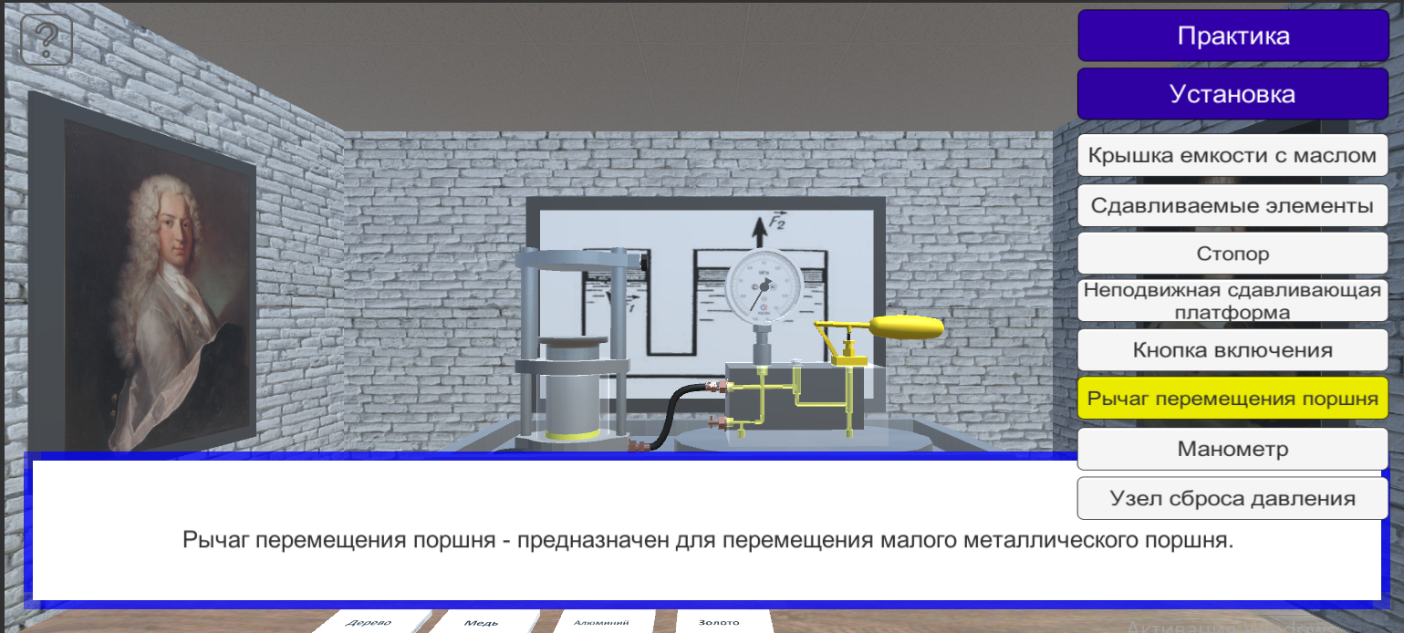

*Рисунок 5.2 – Вывод дополнительной информации и подсвечивание элементов*

Если пользователь не знает, где находится конкретный элемент, он может нажать на вышеупомянутые кнопки и камера переместится к тому элементу, кнопку которого он нажал. На рисунке 5.3 представлено, как это выглядит.

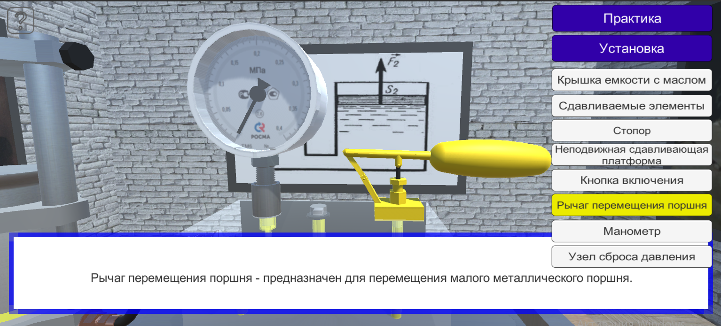

*Рисунок 5.3 – Перемещение камеры к определенному элементу*

По нажатию на кнопку «Практика» начинается выполнение практической работы. Появляется нижняя информационная панель, которая говорит пользователю, что он должен сделать. Данная панель представлена на рисунке 5.4.

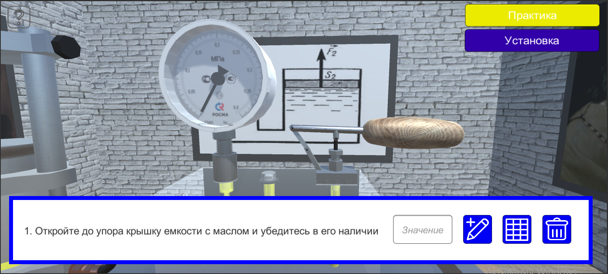

*Рисунок 5.4 – Начало практической работы*

В процессе выполнения лабораторной работы пользователю будет необходимо вводить определенные значения в поле для ввода. Оно появляется в тот момент, когда это необходимо сделать, чтобы пользователь не вводил лишнюю информацию. Вид поля для ввода представлен на рисунке 5.5.

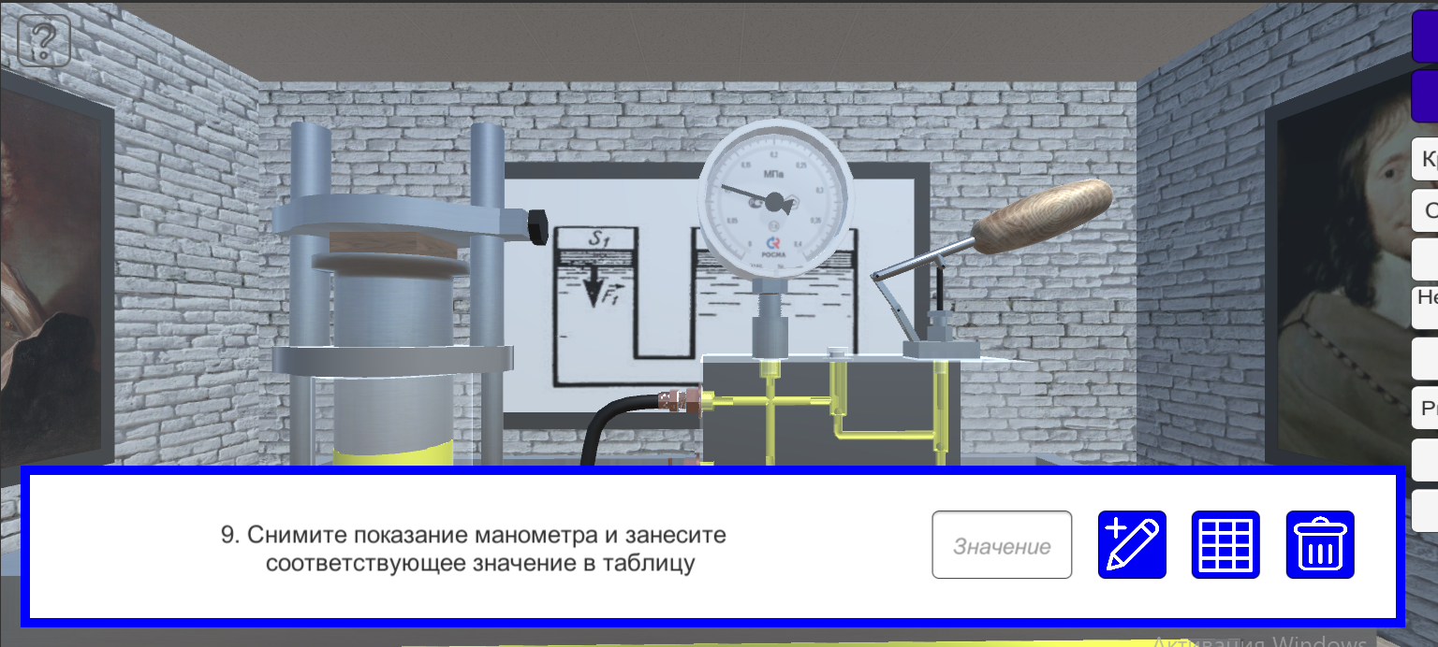

*Рисунок 5.5 – Ввод значений*

После выполнения лабораторной работы в нижнем информационном поле появляется сообщение, что пользователь закончил выполнение работы. Вид симулятора после выполнения лабораторной работы представлен на рисунке 5.6.

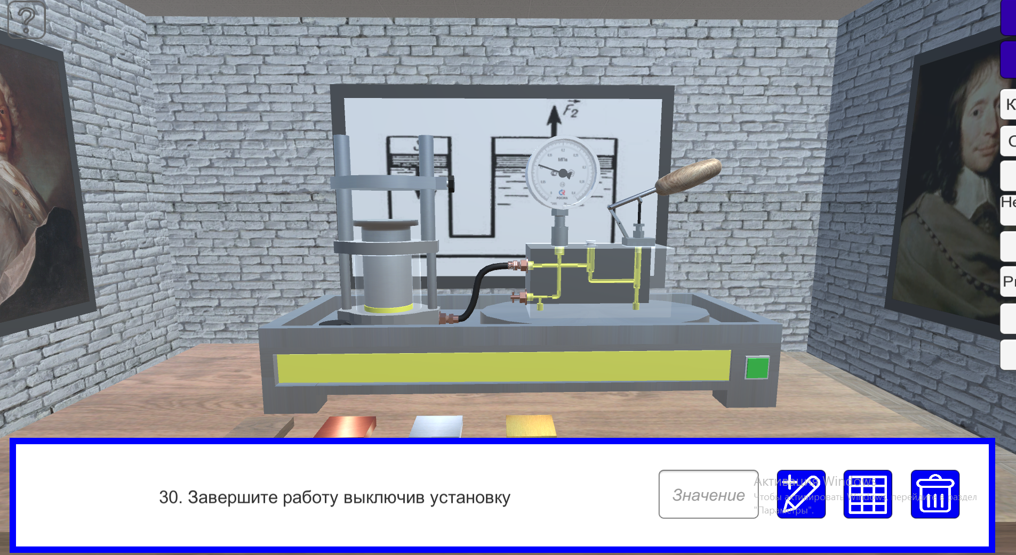

Рисунок 5.6 – Конец лабораторной работы

Итогом выполнения работы является заполненная таблица значений. Стоит отметить, что таблицу можно открывать на протяжении всего опыта, как и перемещать камеру. Заполненная таблица после четырех опытов представлена на рисунке 5.7.

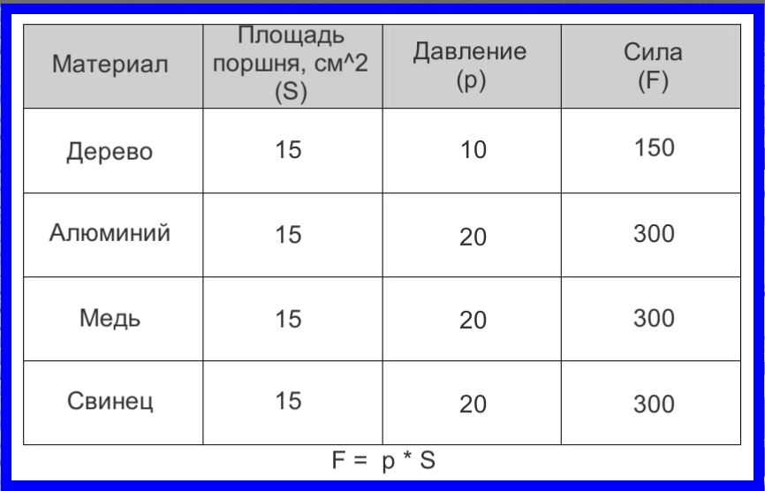

*Рисунок 5.7 – Итоговая таблица*

# **Заключение**

В результате выполнения данного курсового проекта была разработана полноценная компьютерная обучающая мультимедийная система, позволяющая реализовать рактическую сдавливанию элементов состоящих из различных материалов. Курсовая работа была выполнена с помощью таких программных средств, как Unity, 3D Studio Max 2021, Adobe Animate, Visual Studio 2019, Visual Studio Code.

Данная компьютерная обучающая мультимедийная система состоит из нескольких обучающих модулей разной направленности, заключенных в одном веб-сайте:

* раздел теоретическими сведениями, подробно описывающий все основные и дополнительные аспекты работы с установкой;
* раздел с визуальным отображением структуры установки в виде озвученной карты и видеоролика, описывающий процесс работы с установкой;
* раздел с симулятором установки, созданный в среде Unity.

Такая структура мультимедийной системы позволяет подробно изучить данную тематику без необходимости поиска дополнительных источников информации, а также дает возможность закрепить изученный теоретический материал на практике с помощью симулятора.

# **Список использованных источников**

[1] Гурин Н.И. Компьютерные обучающие системы в издательском деле. В 2 ч. Ч. 1. Разработка компьютерной обучающей среды: учеб. пособие / Н. И. Гурин, О. В. Герман. - Минск: БГТУ, 2015.

[2] Animate Tutorials [Электронный ресурс]. – Электронные данные. – Режим доступа: <https://helpx.adobe.com/animate/tutorials.html> Время доступа: 07.10.2021

[3] 3ds Max Features [Электронный ресурс]. – Электронные данные. – Режим доступа: <https://www.autodesk.com/products/3ds-max/features> Время доступа: 10.10.2021

[4] Unity Forum [Электронный ресурс]. – Электронные данные. – Режим доступа: <https://forum.unity.com/> Время доступа: 26.10.2021

# **ПРИЛОЖЕНИЕ А**

Файл СSSForTitlPage.css

|  |
| --- |
| body, html{  margin: 0px;  padding: 0px;  height: 100%; } .header p {  margin:0; }  .header {  position: sticky;  top: 0;  background-color: darkgray;  font-size: 24px;  text-align: center;  margin: 0px;  padding: 0px;  width: 100%;  color: white; } .container{  display: flex;  height: 90%; } .left-section{  display: flex;  flex-direction: column;  flex-grow: 1;  justify-content: flex-start;  align-items: center;  border-right: 3px solid darkgray; } .right-section{  background-image: url("../img/background_image.jpg");  background-repeat: no-repeat;  background-size: contain;  flex-grow: 5; }  .image{  width: 250px;  height: 250px;  background-image: url("../img/person.png");  background-size: cover;  margin-top: 10%;  border-radius: 50%;  border: 5px solid darkgray; } .info p{  text-align: center;  font-size: 20px; } .button{  display: block;  border: 3px solid darkgray;  width: 200px;  height: 50px;  text-align: center;  line-height: 50px;  color: darkgray;  font-size: 22px;  margin-top: 5%;  text-decoration: none;  transition: all 0.5s ease; } .button:hover{  background-color: darkgray;  color: white; } |

Файл TheoreticalInformation.html

|  |
| --- |
| <!DOCTYPE html> <html lang="en"> <head>  <meta charset="UTF-8">  <title> Теоретическое введение</title>  <link rel="stylesheet" href="../css/CSSForTheoreticalInformation.css" TYPE="text/css">  <script src="../js/KnowledgeBase.js"></script> </head> <body> <div class="header">  <p>Web-дизайн и разработка мультимедийных изданий</p>  <p>Принцип работы гидравлического пресса</p> </div> <div class="container" id="all">  <div id="content">  <div id="OpenButton" onclick="Open()">?</div>  <div id="Helper">  <div id="HelperHeader">  <div>Задать вопрос</div>  <img onclick="Close()" id="CloseButton" src="../img/cross.png">  </div>  <div id="HelperBody">  </div>  <div id="HelperBottom">  <div id="Chat">  <input id="input_string" type="text" name="TextInput" placeholder="Введите вопрос">  <img src="../img/microphone.png" id="MicIcon" onclick="speech()">  </div>  <div id="EnterButton">  <div onclick="findIntelAnswer()">Найти</div>  </div>  </div>  </div>  </div>  <a class="button" href="MenuPage.html"> Меню </a>  <h1> Теоретичиское введение </h1>  <h2> Принцип работы гидравлического пресса </h2>  <p class="text"> Работа гидравлического пресса основана на принципе гидравлического рычага. </p>  <p class="text"> С правилом механического рычага, наверняка, знаком каждый . Устройства, основанные на принципе механического рычага позволяют создавать значительные усилия, в различных механизмах. </p>  <p class="text"> <span>Гидравлический рычаг</span>, также, как и механический позволяет создавать огромные усилия, прием, как показывает практика, с помощью гидравлики, реализуются огромные усилия, не достигаемые механическими или электрическими приводами. </p>  <p class="text"> Принцип действия гидравлического рычага,  также как и механического, основан на законе сохранения  энергии, который в гидравлике для несжимаемой жидкости  записывают в виде уравнения  <span onmousedown="replacementTextForImage('Bernulli','Бернулли:', '../img/scientist-bernuli.jpg')" class="change" id="Bernulli"> Бернулли: </span></p>  <img onmouseout="decreaseImg(***event***)" onclick="increaseImg(***event***,'800px')" src="../img/bernulli.jpg">  <p class="text"> В данной зависимости приняты обозначения: </p>  <ul>  <li>V - скорость потока</li>  <li>P - давление</li>  <li>g - ускорение свободного падения</li>  <li>p - плотность</li>  <li>z - геометрическая высота</li>  </ul>  <figure>  <img onmouseout="decreaseImg(***event***)" onclick="increaseImg(***event***, '1200px')" class="press-principal" src="../img/work-principal.jpg">  <figcaption> Рис.1 - Схема гидравлического пресса </figcaption>  </figure>  <p class="text">  На рисунке показана схема простейшего гидравлического пресса, состоящего  из поршней большего и малого диаметров, установленных в сообщающихся  цилиндрах, под поршнями находится жидкость. На поршень малого диаметра  площадью S1 оказывается усилие F1, определим усилие F2, которое сможет  преодолеть поршень площадью S2.  </p>  <p class="text"> Давление под поршнем 1 можно вычислить по формуле:</p>  <p class="formula" onmouseout="decreaseFormula(***event***)" onclick="increaseFormula(***event***)"> p1=F1/S1 </p>  <p class="text"> Давление под поршнем 2 будет определяться зависимостью: </p>  <p class="formula" onmouseout="decreaseFormula(***event***)" onclick="increaseFormula(***event***)"> p2=F2/S2 </p>  <p class="text"> Согласно закону <span onmousedown="replacementTextForImage('Paskal', 'Паскаля', '../img/scientist-pascal.jpg')" class="change" id="Paskal" > Паскаля </span>  который является следствием <span onmousedown="replacementTextForImage('joul', 'закон сохранения энергии', '../img/scientist-joul.jpg')" class="change" id="joul">законом сохранения энергии </span>  давление, приложенное к жидкости  передается всем точкам этой жидкости одинаково во всех направлениях. </p>  <p class="formula" onmouseout="decreaseFormula(***event***)" onclick="increaseFormula(***event***)"> p1=p2=p </p>  <p class="text"> Получается, что: </p>  <p class="formula" onmouseout="decreaseFormula(***event***)" onclick="increaseFormula(***event***)"> F1/S1=F2/S2 </p>  <p class="formula" onmouseout="decreaseFormula(***event***)" onclick="increaseFormula(***event***)"> F2=F1*S2/S1 </p>  <p class="text"> <span>Сила на втором поршне будет увеличена пропорционально соотношению  площадей поршней </span>. Чем больше площадь второго поршня, и чем меньше площадь  первого тем больший коэффициент усиления можно получить на гидравлическом  рычаге.<br> Величина перемещения поршня 2 зависит от объема жидкости,  вытесненного поршнем 1. Определим величину перемещения второго поршня l2,  при перемещении поршня 1 на расстояние l1. </p>  <p class="formula" onmouseout="decreaseFormula(***event***)" onclick="increaseFormula(***event***)"> l2=l1*S1/S2 </p>  <p class="text"> Так как первый поршень меньше второго, то расстояние на которое  переместится второй поршень будет меньше расстояния, на который переместится  первый поршень. </p>  <p class="text"> Получается, что представленная конструкция позволила  значительно увеличить усилие, но при этом произошло снижение величины  перемещения. </p>  <h2> Классификация гидравлических прессов </h2>  <p class="text"> Наиболее часто используют классификации прессов по следующим признакам. </p>  <p class="text"> <span> По расположению рабочих цилиндров: </span> </p>  <ul>  <li> Горизонтальные </li>  <li> Вертикальные </li>  <ul>  <li> С верхним цилиндром</li>  <li> С нижним цилиндром</li>  </ul>  <li> Угловые </li>  <ul>  <li> С вертикальным цилиндром </li>  <li> С горизонтальным цилиндром </li>  </ul>  </ul>  <p class="text"> <span> По количеству рабочих цилиндров: </span> </p>  <ul>  <li> С одним цилиндром </li>  <li> С двумя и более цилиндрами </li>  </ul>  <p class="text"> <span> По конструкции: </span> </p>  <ul>  <li> Колонные </li>  <li> Рамные </li>  <li> Челюстные </li>  </ul>  <p class="text"> <span> По типу привода: </span> </p>  <ul>  <li> С ручныи приводом </li>  <li> С приводом от двигателя внутреннего сгорания </li>  <li> С приводом от электродвигателя </li>  </ul>  <h2> Характеристики гидравличесского пресса </h2>  <p class="text"> Гидравлический привод позволяет реализовать различные усилия и  скорости перемещения выходного звена пресса. Скорость перемещения выходного  звена может варьироваться в диапазоне от 0,1 мм/с до 300 мм/с. </p>  <h2> Усилие гидравлического пресса </h2>  <p class="text"> Одним из ключевых преимуществ гидравлических прессов является  простота регулирования силы и возможность реализации больших усилий. </p>  <p class="text"> Силу, развиваемую гидравлическим прессом можно определить как  произведение давления в полости гидроцилиндра на площадь поршня: </p>  <p class="formula" onmouseout="decreaseFormula(***event***)" onclick="increaseFormula(***event***)"> F=p*S </p>  <p class="text"> В зависимости от конструкции гидравлические прессы способны развивать усилие от нескольких тонн, до 70 000 тс (тонн силы). </p>  <h2> Достоинства гидравлических прессов </h2>  <ul>  <li> Возможность получения огромных усилий </li>  <li> Большой коэффициент усиления </li>  <li> Простота регулирования и контроля усилия </li>  <li> Простота регулирования скорости выходного звена </li>  <li> Высокая надежность </li>  <li> Кинематическим звеном гидравлического пресса является жидкость, движение который осуществляется по трубопроводам, в том числе и гибким, это позволяет передавать энергию даже к подвижным элементам конструкции. </li>  </ul>  <h2> Недостатки гидравличесских прессов </h2>  <ul>  <li>Меньший, по сравнению с механическими прессами, КПД</li>  <li>Относительно высокая стоимость комплектующих и обслуживания</li>  <li> Возможность попадания масла в зону прессования </li>  </ul>  <h2> Применение гидравлических прессов </h2>  <p class="text"> Гидравлические прессы применяют: </p>  <ul>  <li>При штамповке деталей из пластмасс, резины, стали, алюминия и других металлов</li>  <li>Для запрессовки металлических деталей</li>  <li>Для прессования угольных блоков, угольно графитовых электродов</li>  <li>Для прессования древесной стружки при производстве фанеры, древесных плит</li>  </ul>  <p class="text"> Гидравлические прессы широко используют в металлургии для для горячей и холодной штамповки, выдавливания, прошивки, гибки, правки, резки металла. </p>  <p class="text"> В пищевой промышленности из-за недопустимости попадания частиц масла в продукты используют пневматические прессы. </p> </div> <script src="../js/JSForTheoreticalInformation.js" TYPE="text/javascript"></script> </body> </html> |

Файл CSSForTheoreticalInformation.css

|  |
| --- |
| body, html{  margin: 0px;  padding: 0px;  height: 100%; }  .header p {  margin:0; }  #content {  height: 85%;  background-color: #f5f5f5;  justify-content: center;  align-items: center;  overflow: scroll;  overflow-x: hidden;  z-index: 99999; }  #content .Title {  padding: 10px;  text-align: center;  font-size: 4vh;  color: limegreen;  font-weight: bold; }  #content .text {  padding-left: 20px;  padding-right: 10px;  font-size: 3vh;  color: limegreen;  }  #OpenButton{  border-radius: 3px;  color: white;  background-color: limegreen;  border-radius: 40px;  width: 50px;  height: 50px;  font-size: 50px;  position: fixed;  right: 30px;  bottom: 70px;  z-index: 9999999;  padding: 10px;  text-align: center;  cursor: pointer; }   #Helper{  visibility: hidden;  position: fixed;  right: 20px;  bottom: 10vh;  width: 17vw;  height: 54vh;  z-index: 999999; }  #HelperHeader{  font-size: 23px;  color: limegreen;  background-color: white;  height: 7vh;  border: 5px solid limegreen;  border-bottom: none;  border-top-left-radius: 8px;  border-top-right-radius: 8px;  display: flex;  justify-content: center;  align-items: center; }  #CloseButton{  background-color: limegreen;  border-radius: 20px;  position: absolute;  right: 10px;  height:5vh; }  #HelperBody{  background-color: white;  height: 40vh;  border: 5px solid LimeGreen;  color: LimeGreen; }  #HelperBottom{  background-color: white;  border: 5px solid limegreen;  border-top: none;  height: 7vh;  border-bottom-left-radius: 8px;  border-bottom-right-radius: 8px;  display: flex;  justify-content: center;  align-items: center; }  #Chat{  display: flex;  justify-content: center;  align-items: center; }  #Chat input{  font-size: 2vh;  border:1px solid limegreen;  border-radius: 5px;  border: none;  margin: 2px;  height: 5vh;  width: 12vw; }  #Chat img{  position: absolute;  right: 4.5vw;  height: 4vh; }  #EnterButton{  border:3px solid limegreen;  color:limegreen;  border-radius: 5px;  background-color: transparent;  font-size: 2vh;  height: 5vh;  width: 5vw;  display: flex;  align-items: center;  justify-content: center;  margin-left: 3px;  cursor: pointer; }  #HelperBody{  padding: 5px;  display: flex;  flex-direction: column;  overflow: scroll; }  .question{  margin: 3px;  width: 100%;  display: flex;  justify-content: flex-start;  }  .answer{  margin: 3px;  width: 100%;  display: flex;  justify-content: flex-end; }  .question div{  padding: 5px;  width:70%;  border-radius: 5px;  border: 3px solid limegreen;  background-color: white;  color: limegreen;  font-size: 19px; }  .answer div{  padding: 5px;  width:70%;  border-radius: 5px;  border: 3px solid red;  background-color: white;  color: red;  font-size: 19px; }  #input_string {  color: limegreen;  outline: none; }  .answer div img{  width: 100%; } .answer div embed{  width: 100%; } .answer audio{  width: 100%;  height: 30px; }  .button{  display: block;  border: 3px solid darkgray;  width: 200px;  height: 50px;  text-align: center;  line-height: 50px;  color: darkgray;  font-size: 22px;  margin-top: 2%;  text-decoration: none;  transition: all 0.5s ease; } .button:hover{  background-color: darkgray;  color: white; }   .header {  position: sticky;  top: 0;  background-color: darkgray;  font-size: 24px;  text-align: center;  margin: 0px;  padding: 0px;  width: 100%;  color: white; } .container{  padding: 0 5%; } .text{  font-size: 20px;  text-align: justify; } .formula{  font-size: 20px;  display: inline;  margin-left: 45%;  font-weight: bold; } .formula:hover{  cursor: pointer; } figure{  /*display: flex;  flex-direction: column;*/  padding: 0;  margin: 0; } figcaption{  text-align: center;  font-style: italic; } img{  display: block;  margin: auto auto; } img:hover{  cursor: pointer; } span{  font-weight: bold; } span:hover {  color: red; }  .change{  cursor: pointer; }  ul{  font-size: 20px; } li{  margin-bottom: 3px; }   @media screen and (max-width: 900px){  .press-principal{  width: 500px;  } } |

Файл Structure.html

|  |
| --- |
| <!DOCTYPE html> <html lang="en"> <head>  <meta charset="UTF-8">  <title> Структура установки </title>  <link rel="stylesheet" href="../css/CSSForStructure.css" TYPE="text/css">  <script src="https://code.createjs.com/1.0.0/createjs.min.js"></script>  <script src="rgpnanproldzhs.js?1635111012321"></script>  <script>  var ***canvas***, ***stage***, ***exportRoot***, ***anim_container***, ***dom_overlay_container***, ***fnStartAnimation***;  function init() {  ***canvas*** = ***document***.getElementById("canvas");  ***anim_container*** = ***document***.getElementById("animation_container");  ***dom_overlay_container*** = ***document***.getElementById("dom_overlay_container");  var comp=***AdobeAn***.getComposition("F7C9A542000EBF4DAAFFC3085EAE5C24");  var lib=comp.getLibrary();  var loader = new ***createjs***.LoadQueue(false);  loader.installPlugin(***createjs***.Sound);  loader.addEventListener("fileload", function(evt){handleFileLoad(evt,comp)});  loader.addEventListener("complete", function(evt){handleComplete(evt,comp)});  var lib=comp.getLibrary();  loader.loadManifest(lib.properties.manifest);  }  function handleFileLoad(evt, comp) {  var images=comp.getImages();  if (evt && (evt.item.type == "image")) { images[evt.item.id] = evt.result; }  }  function handleComplete(evt,comp) {  //This function is always called, irrespective of the content. You can use the variable "stage" after it is created in token create_stage.  var lib=comp.getLibrary();  var ss=comp.getSpriteSheet();  var queue = evt.target;  var ssMetadata = lib.ssMetadata;  for(i=0; i<ssMetadata.length; i++) {  ss[ssMetadata[i].name] = new ***createjs***.SpriteSheet( {"images": [queue.getResult(ssMetadata[i].name)], "frames": ssMetadata[i].frames} )  }  ***exportRoot*** = new lib.rgpnanproldzhs();  ***stage*** = new lib.Stage(***canvas***);  ***stage***.enableMouseOver();  //Registers the "tick" event listener.  ***fnStartAnimation*** = function() {  ***stage***.addChild(***exportRoot***);  ***createjs***.Ticker.framerate = lib.properties.fps;  ***createjs***.Ticker.addEventListener("tick", ***stage***);  }  //Code to support hidpi screens and responsive scaling.  ***AdobeAn***.makeResponsive(false,'both',false,1,[***canvas***,***anim_container***,***dom_overlay_container***]);  ***AdobeAn***.compositionLoaded(lib.properties.id);  ***fnStartAnimation***();  }  function playSound(id, loop) {  return ***createjs***.Sound.play(id, {'interrupt':***createjs***.Sound.INTERRUPT_EARLY, 'loop': loop});}  </script> </head> <body onload="init();"> <div class="header">  <p>Web-дизайн и разработка мультимедийных изданий</p>  <p>Принцип работы гидравлического пресса</p> </div>  <a class="button" href="MenuPage.html"> Меню </a>  <div style="border-bottom: 4px darkgray solid; margin-bottom: 15px;">  <figure>  <img class="press" src="../img/background_image.jpg">  <figcaption> Рис.1 - Гадравлический пресс </figcaption>  </figure>  <a name="karta"> </a> </div> <div style="display:flex;justify-content:center"> <div id="animation_container" >  <canvas id="canvas" ></canvas>  <div id="dom_overlay_container" >  </div> </div> </div>  <p style="font-style: italic;text-align: center;font-size: 16px;"> Рис.2 - Озвученная карта установки</p>  <div class="device-map-container">  <div style="margin-top: 50px;font-size: 20px;text-align: justify;padding: 0% 2%">  Список основных элементов гидравличесского пресса:  <ul id="list">  <li id="src1"> Блок большого цилиндра </li>  <li id="src2"> Большой металлический поршень </li>  <li id="src3"> Металлическая рама </li>  <li id="src4"> Прозрачная пластина </li>  <li id="src5"> Рычаг перемещения поршня </li>  <li id="src6"> Манометр </li>  <li id="src7"> Емкость с маслом </li>  <li id="src8"> Блок малого цилиндра </li>  <li id="src9"> Малый металлический поршень </li>  <li id="src10"> Впускной клапан </li>  <li id="src11"> Нагнетательный клапан </li>  <li id="src12"> Узел сброса давления </li>  <li id="src13"> Сдавливающая платформа </li>  </ul>  </div>  <div class="device-map-elements">  с </div>  </div>  <div class="device-map-elements" style="margin: 50px auto 0">  <a name="work"> </a>  <video src="../img/ustanovka.mp4" controls="controls"/>  </div> </div> <script src="../js/JSForStructure.js"></script> </body> </html> |

Файл CSSForStructure.css

|  |
| --- |
| body, html{  margin: 0px;  padding: 0px;  height: 100%; }  .header p {  margin:0; }  .button{  display: block;  border: 3px solid darkgray;  width: 200px;  height: 50px;  text-align: center;  line-height: 50px;  color: darkgray;  font-size: 22px;  margin-top: 2%;  margin-left: 5%;  text-decoration: none;  transition: all 0.5s ease; } .button:hover{  background-color: darkgray;  color: white; }   .header {  position: sticky;  top: 0;  background-color: darkgray;  font-size: 24px;  text-align: center;  margin: 0px;  padding: 0px;  width: 100%;  color: white; } .press{  display: block;  margin: 50px auto 0;  width: 700px;  height: 400px; } figcaption{  text-align: center;  font-style: italic; } .device-map-container{  border-top: 4px darkgray solid;  border-bottom: 4px darkgray solid;  display: flex;  justify-content: space-evenly; } .device-map-elements{  height: 500px;  width: 40%;  margin-top: 25px;  margin-battom: 25px;  color: white;  font-size: 24px;  line-height: 500px;  text-align: center; } li{  margin-bottom: 3px; } li:hover{  cursor: pointer; } |

Файл Simulator.html

|  |
| --- |
|  |

Файл MenuPage.html

|  |
| --- |
| <!DOCTYPE html> <html lang="en"> <head>  <meta charset="UTF-8">  <title> Меню </title>  <link rel="stylesheet" href="../css/CSSForMenuPage.css" TYPE="text/css"> </head> <body> <div class="header">  <p>Web-дизайн и разработка мультимедийных изданий</p>  <p>Принцип работы гидравлического пресса</p> </div> <div class="container">  <div class="menu left-item" >  <a href="TheoreticalInformation.html"> <div class="fon" > <p class="info-menu"> Теоретическое введение </p> </div> </a>  </div>  <div class="menu center-item">  <a href="Structure.html"><div class="fon"> <p class="info-menu"> Структура установки </p> </div></a>  </div>  <div class="menu right-item">  <a href="Simulator.html"> <div class="fon"> <p class="info-menu"> Симулятор установки </p> </div> </a>  </div> </div> </body> </html> |

Файл CSSForMenuPage.html

|  |
| --- |
| body, html{  margin: 0px;  padding: 0px;  height: 100%; }  .header p {  margin:0; }  .header {  position: sticky;  top: 0;  background-color: darkgray;  font-size: 24px;  text-align: center;  margin: 0px;  padding: 0px;  width: 100%;  color: white; } .container{  display: flex;  height: 92%;  justify-content: space-around;  align-items: center;  background-image: url("../img/menu-background-image2.jpg"); } .menu{  font-size: 24px;  color: white;  width: 30%;  height: 60%;  text-align: center;  border-radius: 100px; } .left-item{  background-image: url("../img/info.jpg");  background-repeat: no-repeat; } .center-item{  background-image: url("../img/structure-background-image2.jpg");  background-repeat: no-repeat; } .right-item{  background-image: url("../img/simulator-background-image.jpg");  background-repeat: no-repeat; } .fon{  height: 100%;  align-items: center;  justify-content: center;  display: flex;  background-color: rgba(0,0,0,0.5);  border-radius: 100px; }  a {  color: white;  text-decoration: none; } .fon:hover .info-menu{  margin-top: -5%;  transition: all .3s linear; }  @media screen and (max-width: 1020px) {  .menu{  height: 50%;  } }  @media screen and (max-width:850px) {  .menu{  height: 40%;  } }  @media screen and (max-width: 640px) {  .container{  flex-direction: column;  height: 180%;  }  .menu{  width: 75%;  margin-top: 5%;  } } |

Файл JSForStructurs.js

|  |
| --- |
| const ***images*** = {  src1: "../img/large-cylinder-block.png",  src2: "../img/large-metal-piston.png",  src3: "../img/metal-frame.png",  src4: "../img/transparent-plate.png",  src5: "../img/piston-displacement-lever.png",  src6: "../img/pressure-gauge.png",  src7: "../img/oil-container.png",  src8: "../img/small-cylinder-block.png",  src9: "../img/small-metal-piston.png",  src10: "../img/intake-valve.png",  src11: "../img/intake-valve.png",  src12: "../img/pressure-relief-unit.png",  src13: "../img/platform.png", } list.onclick = function (event) {  ***document***.getElementsByClassName("device-map-elements")[0].innerHTML = '<img style="width: 500px;height:480px" src="'+***images***[event.target.id] +'"/>' } |

Файл JSForTheoreticalInformation.js

|  |
| --- |
| function replacementTextForImage(spanId, text, path) {  ***document***.getElementById(spanId).innerHTML = '<img onmouseout="replacmentImageForText( \''+spanId+ '\' , \'' + text + '\')" style="display: inline" src="'+path+'"/>' }  function replacmentImageForText(id, text){  ***document***.getElementById(id).innerHTML = text; }   function increaseImg(event, size){  event.currentTarget.style.width += size; }  function decreaseImg(event){  event.currentTarget.style.width = ''; }  function increaseFormula(event) {  event.currentTarget.style.fontSize = '40px'; }  function decreaseFormula(event) {  ***console***.log('out');  event.currentTarget.style.fontSize = '20px'; } |

# **ПРИЛОЖЕНИЕ Б**

Файл ActivDisactivButton.cs

|  |
| --- |
| using Assets.Scripts.Ection;  using System.Collections;  using System.Collections.Generic;  using UnityEngine;  using UnityEngine.EventSystems;  using UnityEngine.UI;  public class ActivDisactivButton : MonoBehaviour, IPointerClickHandler  {  public GameObject smallWorkWindow;  private Material originalMaterial;  public Material newMaterial;  public Text smallWorkWindowText;  private int flag = 0;  public static bool isActive = false;  private string message1 = ". Поднимайте/опускайте рычаг перемещения поршня, пока предмет, \n расположенный на платформе не будет деформирован";  public void Activ()  {  originalMaterial = gameObject.GetComponent<Renderer>().material;  gameObject.GetComponent<Renderer>().material = newMaterial;  isActive = true;  }  public void Disactiv()  {  gameObject.GetComponent<Renderer>().material = originalMaterial;  isActive = false;  }  public void OnPointerClick(PointerEventData eventData)  {  if(flag == 0 && StateVariables.canEnableUstanovka)  {  Activ();  flag = 1;  StateVariables.InsertText(smallWorkWindow, smallWorkWindowText, ++StateVariables.actionNumber + message1);  StateVariables.canPressElement = true;  StateVariables.canEnableUstanovka = false;  }  if(flag == 1 && StateVariables.canEnableUstanovka)  {  Disactiv();  flag = 0;  StateVariables.canEnableUstanovka = false;  }  }  } |

Файл AddRemoveInfoIntoTable.cs

|  |
| --- |
| using Assets.Scripts.Ection;  using System;  using System.Collections;  using System.Collections.Generic;  using UnityEngine;  using UnityEngine.UI;  public class AddRemoveInfoIntoTable : MonoBehaviour  {  public GameObject smallWorkWindow;  private Text[] tableStaticValues;  private Text[] tableDynamicValues;  public Text value1;  public Text value2;  public Text value3;  public Text value4;  public Text value11;  public Text value22;  public Text value33;  public Text value44;  public Text smallWorkWindowText;  public InputField insertValue;  public string withoutDot;  private static int i = 0;  private const int porshenSquare = 15;  private string message = ". Открутите кран узла сброса давления";  // Start is called before the first frame update  public void Start()  {  tableStaticValues = new Text[] { value1, value2, value3, value4 };  tableDynamicValues = new Text[] { value11, value22, value33, value44 };  }  public void SetValueIntoTable()  {  if ((i < 4) && (insertValue.text != "") && StateVariables.canInterectWithTable)  {  tableStaticValues[i].text = insertValue.text;  tableDynamicValues[i].text = Convert.ToString(Convert.ToDouble(tableStaticValues[i++].text.Replace(".", ",")) * porshenSquare);  StateVariables.InsertText(smallWorkWindow, smallWorkWindowText, ++StateVariables.actionNumber + message);  StateVariables.canOpenUzel = true;  }  insertValue.text = string.Empty;  }  public void RemoveValueFromTable()  {  if((i > 0) && StateVariables.canInterectWithTable)  {  tableDynamicValues[--i].text = "-";  tableStaticValues[i].text = "-";  }  }  } |

Файл LargePorshen.cs

|  |
| --- |
| using Assets.Scripts.Ection;  using System.Collections;  using System.Collections.Generic;  using UnityEngine;  using UnityEngine.UI;  public class LargePorshen : MonoBehaviour  {  public GameObject treePressElement;  public GameObject medPressElement;  public GameObject aluminiyPressElement;  public GameObject zolotoPressElement;  public GameObject strelkaManometr;  public GameObject originalPositionPressElementBeforePress;  public GameObject fixedPressPlatform;  public GameObject smallWorkWindow;  public GameObject oilCylinder;  public GameObject oilContainer;  public GameObject stru;  public Camera camera;  public Text smallWorkWindowText;  private Vector3 originalPorshenPosition;  private Quaternion originalStrelkaRotation;  private const float angleRotateManometrStrelkaWithTree = 0.5f;  private const float angleRotateManometrStrelkaWithMed = 1.4f;  private const float angleRotateManometrStrelkaWithAluminiy = 0.9f;  private const float angleRotateManometrStrelkaWithZoloto = 1.8f;  private float angleRotateManometrStrelka = 0;  public static bool canSetMessageIntoSmallWorkWindow = false;  private float porshenSpeed = 9;  private float oilSpeed = 0.1f;  private string message1 = ". Снимите показание манометра и занесите \n соответствующее значение в таблицу";  public float value;  public Vector3 originalStruScale;  //private string message2 = ". Уберите сдавленный предмет с платформы";  // Start is called before the first frame update  public void Start()  {  originalPorshenPosition = gameObject.transform.position;  originalStrelkaRotation = strelkaManometr.transform.rotation;  originalStruScale = stru.transform.localScale;  }  // Update is called once per frame  public void Update()  {  if (RichagRotate.canMoveLargePorshen)  {  if (Input.GetMouseButton(0))  {  Ray ray = camera.ScreenPointToRay(Input.mousePosition);  RaycastHit hit;  if (Physics.Raycast(ray, out hit))  {  if ((hit.collider.name == "Capsule011") && StateVariables.canPressElement)  {  MoveUpPressPlatform(porshenSpeed, oilSpeed);  switch(PorshenScript.namePressElement)  {  case "TreePressElement": Action(treePressElement, angleRotateManometrStrelkaWithTree); break;  case "MedPressElement": Action(medPressElement, angleRotateManometrStrelkaWithMed); break;  case "AluminiyPressElement": Action(aluminiyPressElement, angleRotateManometrStrelkaWithAluminiy); break;  case "ZolotoPressElement": Action(zolotoPressElement, angleRotateManometrStrelkaWithZoloto); break;  }  }  }  }  }  if(StateVariables.canResetPressuare)  {  if (gameObject.transform.position.y > originalPorshenPosition.y)  {  gameObject.transform.position -= gameObject.transform.up / 20;  oilCylinder.transform.localScale = new Vector3(oilCylinder.transform.localScale.x, oilCylinder.transform.localScale.y - oilSpeed, oilCylinder.transform.localScale.z);  oilContainer.transform.localScale = new Vector3(oilContainer.transform.localScale.x, oilContainer.transform.localScale.y + 0.18f, oilContainer.transform.localScale.z);  if (stru.transform.localScale.y < 24)  {  stru.transform.localScale = new Vector3(stru.transform.localScale.x, stru.transform.localScale.y + 1, stru.transform.localScale.z);  }  }  else  {  porshenSpeed = 10;  oilSpeed = 0.1f;  //StateVariables.InsertText(smallWorkWindow, smallWorkWindowText, ++StateVariables.actionNumber + message2);  StateVariables.canMovePressElement = true;  StateVariables.canResetPressuare = false;  }  angleRotateManometrStrelka = Mathf.Clamp(angleRotateManometrStrelka, 0, 360);  if (angleRotateManometrStrelka > 0)  {  Quaternion rotationZ = Quaternion.AngleAxis(angleRotateManometrStrelka -= 1f, Vector3.forward);  strelkaManometr.transform.rotation = originalStrelkaRotation * rotationZ;  }  switch(PorshenScript.namePressElement)  {  case "TreePressElement": TreeResetPosition(); break;  case "MedPressElement": MedResetPosition(); break;  case "AluminiyPressElement": AlminiyResetPosition(); break;  case "ZolotoPressElement": ZolotoReserPosition(); break;  }  }  }  private void TreeResetPosition()  {  treePressElement.transform.position -= treePressElement.transform.up / 17;  }  private void MedResetPosition()  {  medPressElement.transform.position -= medPressElement.transform.up / 15;  }  private void AlminiyResetPosition()  {  aluminiyPressElement.transform.position -= aluminiyPressElement.transform.up / 15;  }  private void ZolotoReserPosition()  {  zolotoPressElement.transform.position -= zolotoPressElement.transform.up / 15;  }  private void ScalePressElement(GameObject pressElement, float angleRotateManometrStrelka)  {  pressElement.transform.localScale = new Vector3(pressElement.transform.localScale.x, pressElement.transform.localScale.y - 0.05f, pressElement.transform.localScale.z);  RoteteManometrStrelka(angleRotateManometrStrelka);  }  //Не совсем хорошо, что я передаю угол поворота определенного предмета в действие, пока что будет так  private void Action(GameObject pressElement, float angleRotateManometrStrelka)  {  if(pressElement.transform.localScale.y > 4.3)  {  //Перенести переменную в класс StateVariables  if(MoveFixedPlatform.canScalePressElement)  {  porshenSpeed = 20;  oilSpeed = 0.05f;  ScalePressElement(pressElement, angleRotateManometrStrelka);  }  else  {  MoveUpPressElement(pressElement);  }  }  else  {  StateVariables.InsertText(smallWorkWindow, smallWorkWindowText, ++StateVariables.actionNumber + message1);  StateVariables.canInterectWithTable = true;  StateVariables.canPressElement = false;  }  }  private void RoteteManometrStrelka(float angleRotate)  {  Quaternion rotationZ = Quaternion.AngleAxis(angleRotateManometrStrelka += angleRotate, Vector3.forward);  strelkaManometr.transform.rotation = originalStrelkaRotation * rotationZ;  }  private void MoveUpPressPlatform(float moveSpeed, float oilSpeed)  {  if (gameObject.transform.position.y + 46 < fixedPressPlatform.transform.position.y)  {  gameObject.transform.position += gameObject.transform.up / moveSpeed;  oilCylinder.transform.localScale = new Vector3(oilCylinder.transform.localScale.x, oilCylinder.transform.localScale.y + oilSpeed, oilCylinder.transform.localScale.z);  oilContainer.transform.localScale = new Vector3(oilContainer.transform.localScale.x, oilContainer.transform.localScale.y - 0.2f, oilContainer.transform.localScale.z);  }  }  private void MoveUpPressElement(GameObject pressElement)  {  pressElement.transform.position += pressElement.transform.up / 10;  }  } |

Файл MoveFixedPlatform.cs

|  |
| --- |
| using System.Collections;  using System.Collections.Generic;  using UnityEngine;  using UnityEngine.UI;  using UnityEngine.EventSystems;  using Assets.Scripts.Ection;  public class MoveFixedPlatform : MonoBehaviour  {  public GameObject smallWorkWindow;  public Camera camera;  public Text smallWorkWindowText;    Quaternion originalRotation;    float angle;  public float mouseY;  private float predmouseY;  float mouseSens = 40;  public float maxStop;  public float minStop;  public static bool canMoveElement = false;  public static bool canScalePressElement = false;  private string message1 = ". Закрутите стопор неподвижной сдавливающей платформы";  public void Start()  {  originalRotation = transform.rotation;  maxStop = gameObject.transform.position.y / 1.2f;  minStop = gameObject.transform.position.y;  }  // Update is called once per frame  public void Update()  {  if (Input.GetMouseButton(0))  {  Ray ray = camera.ScreenPointToRay(Input.mousePosition);  RaycastHit hit;  if (Physics.Raycast(ray, out hit))  {  if ((hit.collider.name == "FixedPlatform") && StateVariables.canMoveFixedPlatform)  {  mouseY += Input.GetAxis("Mouse Y") * mouseSens;  if (mouseY != 0)  {  if (mouseY < predmouseY)  {  if (gameObject.transform.position.y > maxStop)  {  gameObject.transform.position -= gameObject.transform.up;  }  else  {  StateVariables.InsertText(smallWorkWindow, smallWorkWindowText, ++StateVariables.actionNumber + message1);  StateVariables.canOpenStopor = false;  StateVariables.canCloseStopor = true;  StateVariables.canMoveFixedPlatform = false;  canMoveElement = true;  }  }  if (mouseY > predmouseY)  {  if (gameObject.transform.position.y < minStop)  {  gameObject.transform.position += gameObject.transform.up;  }  }  }  }  predmouseY = mouseY;  }  }  }  public void OnTriggerEnter(Collider other)  {  if (other.name == "TreePressElement" || other.name == "MedPressElement" || other.name == "ZolotoPressElement" || other.name == "AluminiyPressElement")  canScalePressElement = true;  }  public void OnTriggerExit(Collider other)  {  canScalePressElement = false;  }} |

Файл MovePressElement.cs

|  |
| --- |
| using Assets.Scripts.Ection;  using System.Collections;  using System.Collections.Generic;  using UnityEngine;  using UnityEngine.EventSystems;  using UnityEngine.UI;  public class MovePressElement : MonoBehaviour, IPointerClickHandler  {  public GameObject smallWorkWindow;  public Transform emptyObject;  public Text smallWorkWindowText;  private Vector3 startPosition;  private Vector3 needPosition;  private Vector3 originalPosition;  private Quaternion startRotation;  private Quaternion needRotaton;  private Quaternion originalRotation;  float speed = 0.03f;  private int flag = 0;  bool move = false;  float offset = 0;  private string message1 = ". Положите на сдавливающую платформу ";  private string message2 = " предмет.";  private string message3 = ". Завершите работу выключив установку";  public void Start()  {  originalPosition = gameObject.transform.position;  originalRotation = gameObject.transform.rotation;  }  public void Move1()  {  move = true;  startPosition = transform.position;  startRotation = transform.rotation;  needPosition = emptyObject.position;  needRotaton = emptyObject.rotation;  }  public void Move0()  {  move = true;  startPosition = transform.position;  startRotation = transform.rotation;  needPosition = new Vector3(originalPosition.x, originalPosition.y - 10, originalPosition.z);  needRotaton = originalRotation;  }  public void FixedUpdate()  {  if (move)  {  offset += speed;  transform.position = Vector3.Lerp(startPosition, needPosition, offset);  transform.rotation = Quaternion.Lerp(startRotation, needRotaton, offset);  if (offset >= 1)  {  move = false;  offset = 0;  }  }  }  public void OnPointerClick(PointerEventData eventData)  {  if (gameObject.name == StateVariables.elementOnPressPlatform)  {  if (flag == 0 && StateVariables.canMovePressElement)  {  Move1();  flag = 1;  return;  }  if(flag == 1 && StateVariables.canMovePressElement)  {  Move0();  InsertText();  return;  }  }  }  public void InsertText()  {  switch (StateVariables.elementOnPressPlatform)  {  case "TreePressElement": InsertText("медный", "MedPressElement"); break;  case "MedPressElement": InsertText("алюминевый", "AluminiyPressElement"); break;  case "AluminiyPressElement": InsertText("золотой", "ZolotoPressElement"); break;  case "ZolotoPressElement": StateVariables.InsertText(smallWorkWindow, smallWorkWindowText, ++StateVariables.actionNumber + message3); StateVariables.canEnableUstanovka = true; break;  }  }  private void InsertText(string text, string pressElement)  {  StateVariables.InsertText(smallWorkWindow, smallWorkWindowText, ++StateVariables.actionNumber + message1 + text + message2);  StateVariables.elementOnPressPlatform = pressElement;  }  } |

Файл PorshenScript.cs

|  |
| --- |
| using Assets.Scripts.Ection;  using System.Collections;  using System.Collections.Generic;  using UnityEngine;  using UnityEngine.UI;  public class PorshenScript : MonoBehaviour  {  public GameObject smallWorkWindow;  public Text smallWorkWindowText;  public static string namePressElement;  private string message1 = ". Открутите стопор неподвижной сдавливающей платформы";  private string message2 = ". Закрутите кран узла сброса давления";  public void OnTriggerEnter(Collider other)  {  if (other.name == "TreePressElement")  {  if (StateVariables.canMovePressElement)  {  StateVariables.InsertText(smallWorkWindow, smallWorkWindowText, ++StateVariables.actionNumber + message1);  }  StateVariables.canMovePressElement= false;  StateVariables.canOpenStopor = true;  StateVariables.canCloseStopor = false;  //Элемент на платформе, вывести соответсвующее сообщение  }  if((other.name == "MedPressElement") || (other.name == "AluminiyPressElement") || (other.name == "ZolotoPressElement"))  {  if (StateVariables.canMovePressElement)  {  StateVariables.InsertText(smallWorkWindow, smallWorkWindowText, ++StateVariables.actionNumber + message2);  }  StateVariables.canCloseUzel = true;  StateVariables.canMovePressElement = false;  }  namePressElement = other.name;  }  } |

Файл ProbkaRotate.cs

|  |
| --- |
| using System.Collections;  using System.Collections.Generic;  using UnityEngine;  using UnityEngine.UI;  using UnityEngine.EventSystems;  using Assets.Scripts.Ection;  public class ProbkaRotate : MonoBehaviour  {  // Start is called before the first frame update  public GameObject smallWorkWindow;  public Camera camera;  public Text smallWorkWindowText;  Quaternion originalRotation;    public float mouseX;  private float mouseSens = 40;  private string message1 = "2. Закройте крышку емкости с маслом.";  private string message2 = ". Положите на сдавливающую платформу деревянный предмет.";  private bool isOpen = false;  public void Start()  {  originalRotation = transform.rotation;  }  // Update is called once per frame  public void Update()  {  if (Input.GetMouseButton(0))  {  if (StateVariables.canProbkaRotate)  {  Ray ray = camera.ScreenPointToRay(Input.mousePosition);  RaycastHit hit;  if (Physics.Raycast(ray, out hit))  {  if (hit.collider.name == "Krishka")  {  mouseX += Input.GetAxis("Mouse X") * mouseSens;  mouseX = Mathf.Clamp(mouseX, -134, -2);  Quaternion rotationY = Quaternion.AngleAxis(mouseX, Vector3.forward);  transform.rotation = originalRotation * rotationY;  if (mouseX == -134)  {  StateVariables.InsertText(smallWorkWindow, smallWorkWindowText, message1);  StateVariables.canMovePressElement = true;  isOpen = true;  }  if((mouseX == -2) && isOpen)  {  StateVariables.InsertText(smallWorkWindow, smallWorkWindowText, (StateVariables.actionNumber +=2) + message2);  StateVariables.canProbkaRotate = false;  }  }  }  }  }  }  } |

Файл RichagRotate.cs

|  |
| --- |
| using Assets.Scripts.Ection;  using System.Collections;  using System.Collections.Generic;  using UnityEngine;  public class RichagRotate : MonoBehaviour  {  // Start is called before the first frame update  public Camera camera;  private float mouseSens = 10;  public float mouseY;  private float pred;    private Quaternion originalRotation;    public GameObject smallPorhsen;  public GameObject clapan1;  public GameObject clapan2;  public GameObject largePorshen;  private float minYposPorshen;  private float maxYposPorshen = 40;  private float minrotationZRichag;  private float maxrotationZRichag = 32;  private float deltaRichag;  private float kPorschenAndClapan;  public float minYposClapan1;  private float maxYposClapan1 = 39f;  private float kClapan1;  private float minYposClapan2;  private float maxYposClapan2 = 46.7f;  private float kClapan2;  public static bool canMoveLargePorshen = false;  public void Start()  {  originalRotation = transform.rotation;  minYposPorshen = smallPorhsen.transform.position.y;  minrotationZRichag = 360 - transform.rotation.eulerAngles.z;  kPorschenAndClapan = (maxrotationZRichag - minrotationZRichag) / (maxYposPorshen - minYposPorshen);  minYposClapan1 = clapan1.transform.position.y;  kClapan1 = (maxrotationZRichag - minrotationZRichag) / (maxYposClapan1 - minYposClapan1);  minYposClapan2 = clapan2.transform.position.y;  kClapan2 = (maxrotationZRichag - minrotationZRichag) / (maxYposClapan2 - minYposClapan2);  }  // Update is called once per frame  public void Update()  {  if (Input.GetMouseButton(0))  {  Ray ray = camera.ScreenPointToRay(Input.mousePosition);  RaycastHit hit;  if (Physics.Raycast(ray, out hit))  {  if ((hit.collider.name == gameObject.name) && StateVariables.canPressElement)  {  mouseY += Input.GetAxis("Mouse Y") * mouseSens;  if (mouseY != 0)  {  mouseY = Mathf.Clamp(mouseY, 0, 24);  Quaternion rotationX = Quaternion.AngleAxis(-mouseY, Vector3.forward);  pred = 360 - transform.rotation.eulerAngles.z;  transform.rotation = originalRotation * rotationX;  deltaRichag = 360 - transform.rotation.eulerAngles.z - minrotationZRichag;  //Перемещение малого поршня  smallPorhsen.transform.position = new Vector3(smallPorhsen.transform.position.x, minYposPorshen + (deltaRichag / kPorschenAndClapan), smallPorhsen.transform.position.z);  //Перемещение клапанов  if (pred < 360 - transform.rotation.eulerAngles.z)  {  clapan1.transform.position = new Vector3(clapan1.transform.position.x, minYposClapan1 + (deltaRichag / kClapan1) - 1, clapan1.transform.position.z);  }  if (pred > 360 - transform.rotation.eulerAngles.z)  {  clapan2.transform.position = new Vector3(clapan2.transform.position.x, maxYposClapan2 - (deltaRichag / kClapan2), clapan2.transform.position.z);  canMoveLargePorshen = true;  }  else  {  canMoveLargePorshen = false;  }  }  }  }  }  //Возвращение клапанов в исходное состояние  if (clapan2.transform.position.y > minYposClapan2)  {  clapan2.transform.position = new Vector3(clapan2.transform.position.x, clapan2.transform.position.y - 0.02f, clapan2.transform.position.z);  }  if(clapan1.transform.position.y > minYposClapan1)  {  clapan1.transform.position = new Vector3(clapan1.transform.position.x, clapan1.transform.position.y - 0.03f, clapan1.transform.position.z);  }  }  } |

Файл RotateStopor.cs

|  |
| --- |
| using System.Collections;  using System.Collections.Generic;  using UnityEngine;  using UnityEngine.UI;  using UnityEngine.EventSystems;  using Assets.Scripts.Ection;  public class RotateStopor : MonoBehaviour  {  // Start is called before the first frame update  public GameObject smallWorkWindow;  public Camera camera;  public Text smallWorkWindowText;  private Quaternion originalRotation;  private float angle;  public float mouseX;  private float predmouseX;  private float mouseSens = 40;  private float maxStop;  private float minStop;  public float value;  public static bool canMovePlatform = false;  private string message1 = ". Опустите неподвижно сдавливающую платформу на 3-5 см.";  private string message2 = ". Включите установку";  public void Start()  {  originalRotation = transform.rotation;  maxStop = gameObject.transform.position.x / 1.6f;  minStop = gameObject.transform.position.x;  }  // Update is called once per frame  public void Update()  {  //Когда выводить сообщение?, должно выводиться, когда нельзя крутить  if (Input.GetMouseButton(0))  {  Ray ray = camera.ScreenPointToRay(Input.mousePosition);  RaycastHit hit;  if (Physics.Raycast(ray, out hit))  {  if ((hit.collider.name == "Stopor"))  {  mouseX += Input.GetAxis("Mouse X") * mouseSens;  if (mouseX != 0)  {  if ((mouseX > predmouseX) && StateVariables.canOpenStopor)  {  if (gameObject.transform.position.x < maxStop)  {  Quaternion rotationX = Quaternion.AngleAxis(-mouseX, Vector3.right);  transform.rotation = originalRotation * rotationX;  gameObject.transform.position -= gameObject.transform.right / 30;  }  else  {  StateVariables.InsertText(smallWorkWindow, smallWorkWindowText, ++StateVariables.actionNumber + message1);  StateVariables.canMoveFixedPlatform = true;  StateVariables.canOpenStopor = false;  }  }  if ((mouseX < predmouseX) && StateVariables.canCloseStopor)  {  if (gameObject.transform.position.x > minStop)  {  Quaternion rotationX = Quaternion.AngleAxis(mouseX, Vector3.right);  transform.rotation = originalRotation * rotationX;  gameObject.transform.position += gameObject.transform.right / 30;  }  else  {  StateVariables.InsertText(smallWorkWindow, smallWorkWindowText, ++StateVariables.actionNumber + message2);  StateVariables.canEnableUstanovka = true;  StateVariables.canCloseStopor = false;  }  }  }  predmouseX = mouseX;  }  }  }  }  } |

Файл RotateUzel.cs

|  |
| --- |
| using Assets.Scripts.Ection;  using System.Collections;  using System.Collections.Generic;  using UnityEngine;  using UnityEngine.UI;  public class RotateUzel : MonoBehaviour  {  public GameObject deformPorshen;  public GameObject clapan3;  public GameObject smallWorkWindow;  public GameObject stru;  public Camera camera;  public Text smallWorkWindowText;  private Quaternion originalRotation;    public float mouseY;  private float predmouseY;  private float mouseSens = 40;  public static bool canInsertText = false;  public string value;  public float value2 = 0;  private string message1 = ". Уберите сдавленный предмет с платформы";  private string message2 = ". Опускайте и поднимайте рычаг перемещения поршня, пока предмет,\n размещенный на платформе, не будет деформрован.";  // Start is called before the first frame update  public void Start()  {  originalRotation = transform.rotation;  }  public void Update()  {  if (Input.GetMouseButton(0))  {  Ray ray = camera.ScreenPointToRay(Input.mousePosition);  RaycastHit hit;  if (Physics.Raycast(ray, out hit))  {  if (hit.collider.name == gameObject.name)  {  StateVariables.canInterectWithTable = false;  mouseY += Input.GetAxis("Mouse Y") * mouseSens;  if (mouseY != 0)  {  if ((mouseY > predmouseY) && StateVariables.canOpenUzel)  {  if (deformPorshen.transform.localScale.x > 0.5f)  {  Quaternion rotationX = Quaternion.AngleAxis(mouseY, Vector3.right);  transform.rotation = originalRotation * rotationX;  deformPorshen.transform.localScale = new Vector3(deformPorshen.transform.localScale.x - 0.005f, deformPorshen.transform.localScale.y, deformPorshen.transform.localScale.z);  clapan3.transform.position += clapan3.transform.right / 30;  }else  {  StateVariables.InsertText(smallWorkWindow, smallWorkWindowText, ++StateVariables.actionNumber + message1);  StateVariables.canResetPressuare = true;  StateVariables.canOpenUzel = false;  }  }  if ((mouseY < predmouseY) && StateVariables.canCloseUzel)  {  if (deformPorshen.transform.localScale.x < 1)  {  Quaternion rotationX = Quaternion.AngleAxis(-mouseY, Vector3.right);  transform.rotation = originalRotation * rotationX;  deformPorshen.transform.localScale = new Vector3(deformPorshen.transform.localScale.x + 0.005f, deformPorshen.transform.localScale.y, deformPorshen.transform.localScale.z);  clapan3.transform.position -= clapan3.transform.right / 30;  }  else  {  StateVariables.InsertText(smallWorkWindow, smallWorkWindowText, ++StateVariables.actionNumber + message2);  StateVariables.canPressElement = true;  StateVariables.canCloseUzel = false;  stru.transform.localScale = new Vector3(stru.transform.localScale.x, 0, stru.transform.localScale.z);  }  }  }  predmouseY = mouseY;  }  }  }  }  // Update is called once per frame  } |

# **ПРИЛОЖЕНИЕ В**

Файл KnowledgeBase.js

|  |
| --- |
| const ***knowledge*** = [  ["Гидравлический пресс", "- это", "машина для обработки материалов давлением, приводимая в действие жидкостью, находящейся под высоким давлением."],  ["Гидравлический пресс", "состоит", "из: <br> 1). Блока большого цилиндра. <br> 2). Большого металлического поршня. <br> " +  "3). Металлической рамы. <br> 4). Прозрачной пластины. <br> 5). Рычага перемещения поршня. <br> 6). Манометра. <br> 7). Емкости с маслом. <br> " +  "8). Блока малого цилиндра. <br> 9). Малого металлического поршеня. <br> 10). Впускного клапана. <br>. 11). Нагнетательного клапана. <br> 12). Узла сброса давления. <br> 13). Сдавливающей платформы"],  ["Блок большого цилиндра", "предназначен", "для преобразования энергии жидкости в механическую энергию, обеспечивающую поступательное" +  "движение большого металлического поршня."],  ["Большой металлический поршень", "предназначен", "для перемещения сдавливающей платформы."],  ["Металлическая рама", "предназначена", "для фиксации блока большо цилиндра, сдавливающей платформы и сдавливаемого предмта."],  ["Прозрачная пластина", "предназначена", "для фиксации блока малого цилиндра и каналов передачи масла."],  ["Рычаг перемещения поршня", "предназначен", "для перемещения малого металлического поршня."],  ["Манометр", "предназначен", "для измерения уровня давления масла в гидравлической системе."],  ["Емкость с маслом", "предназначена", "для хранения масла."],  ["Блок малого цилиндра", "предназначен", "для для преобразования энергии жидкости в механическую энергию, обеспечивающую поступательное" +  "движение малого металлического поршня."],  ["Малый металлический поршень", "предназначен", "для перемещения впускного клапана."],  ["Впускной клапан", "предназначен", "для осуществления блокировки и поступления масла в блок малого цилиндра."],  ["Нагнетательный клапан", "предназначен", "для осуществления блокировки и поступления масла в блок большого цилиндра"],  ["Узел сброса давления", "предназначен", "для сброса уровня давления масла в гидравлической системе."],  ["Сдавливающая платформа", "предназначена", "для прессования предметов"],  ["Принцип гидравлического рычага", "означает", "создание огромных усилий с помощью гидравлики, не достигаемые механическими и электрическими приводами."],  ["Схема гидравлического пресса", "выглядит", ":<br> <img src='../img/work-principal.jpg'>"],  ["Формула давления", "выглядит", ":<br> <img src='../img/preassureformula.jpg'>"],  ["Закон Паскаля", "гласит", ": давление, производимое на жидкость или газ, передается в любую точку без изменений во всех направлениях."],  ["Закон Сохранения энергии", "гласит", ": энергию нельзя создать или разрушить, ее можно только преобразовать из одной формы в другую."],  ["Формула закона сохранения энергии", "выглядит", ":<br> <img src='../img/energyformula.jpg'>"],  ["Блез Паскаль", "- это", " французский математик, механик, физик, литератор, философ и теолог" +  ". Классик французской литературы, один из основателей математического анализа, теории вероятностей и проективной геометрии, создатель первых образцов счётной техники, автор основного закона гидростатики."],  ["Давление", "измеряется", "в паскалях(Па)."],  ["Гидравлические прессы", "используют", "в: <br> - При штамповке деталей из пластмасс, резины, стали, алюминия и других металлов" +  "<br> - Для запрессовки металлических деталей. <br> - Для прессования угольных блоков, угольно графитовых электродов. <br> - Для прессования древесной стружки при производстве фанеры, древесных плит"],  ["Гидравлические прессы", "классифицируют", ": <br> 1). По расположению рабочих цилиндров. <br> 2). По количеству рабочих цилиндров." +  "<br> 3). По конструкции. <br> 4). По конструкции. <br> 5). По типу привода"],  ["Гидравлические прессы", "бывают", ": <br> 1). Горизонтальные. <br> 2). Вертикальные. <br> 3). С одним цилиндром. <br> 4). С двумя и более цилиндрами." +  "<br> 5). Колонные. <br> 6). Рамные. <br> 7). Челюстные. <br> 8). С ручныи приводом. <br> 9). С приводом от двигателя внутреннего сгорания." +  "<br> 10). С приводом от электродвигателя."],  ["Уравнение Бернули", "выглядит", ":<br> <img src='../img/bernulli.jpg'>"],  ["Даниил Бернули", "- это", "швейцарский физик, механик и математик, один из создателей кинетической теории газов, гидродинамики и математической физики."],  ["Закон Бернули", "гласит", ": в тех участках течения жидкости или газа, где скорость больше, давление меньше, и наоборот, с увеличением давления жидкости, протекающей в трубе, скорость ее движения уменьшается."],  ["Скорость перемещения поршня", "варьируется", "в диапазоне от 0,1 мм/с до 300 мм/с"],  ["Сообщающиеся сосуды", "- это", "сосуды, соединенные между собой ниже уровня жидкости (в каждом сосуде). "],  ["Сила", "измеряется", "в ньютонах(Н)"],  ["Площадь", "измеряется", "в метрах квадратных(м^2)"],  ["Гидравлический пресс", "изобрел", "Джозефом брама."],  ["Гидравлический пресс", "изобретен", "в 1795 году"],  ["Джозефом Брама", "- это", "английский изобретатель, известен прежде всего тем, что изобрел гидравлический пресс."],  ["Давление", "- это", "интенсивная физическая величина, численно равная силе, действующей на единицу площади поверхности перпендикулярно этой поверхности."],  ["Сила", "- это", "физическая векторная величина, являющаяся мерой воздействия на данное тело со стороны других тел или полей."],  ["Площадь", "- это", "часть плоскости, заключённой внутри замкнутой геометрической фигуры."],  ["Формула давления под углом", "выглядит", ":<br> <img src='../img/spreassure.jpg'>"],  ["Формула гидростатического давления столба жидкости", "выглядит ", "<br> <img src='../img/tpreassure.jpg'>"],  ["Плотность", "измеряется", "в килограммах на метр кубический кг/м^3"],  ["Плотность вещества", "- это", " скалярная физическая величина, определяемая как отношение массы тела к занимаемому этим телом объёму или как производная массы по объёму"],  ["Формула плотности вещества", "выглядит", ":<br> <img src='../img/plot.png'>"],  ["Формула среднего давления на боковую поверхность сосуда", "выглядит", ":<br> <img src='../img/fpreassure.jpg'>"],  ["Формула полного давления жидкости на глубине", "выглядит", ":<br> <img src='../img/fipreassure.jpg'>"],  ["Формула соотнешения давления в гидравлическом прессе", "выглядит", ":<br> <img src='../img/sootpreassure.jpg'>"],  ["Идеальный гидравлический пресс", "- это", "гидравлический пресс в котором нет трения."],  ["Золотое правило механики", "гласит", ": во сколько раз мы выигрываем в силе, во столько раз проигрываем в расстоянии."],  ["КПД", "- это", "коэффицие́нт поле́зного де́йствия,характеристика эффективности системы (устройства, машины) в отношении преобразования или передачи энергии."],  ["Формула КПД гидравлического пресса", "выглядит", "<br> <img src='../img/kpd.jpg'>"],  ["Закон Архимеда", "гласит", ": на тело, погружённое в жидкость или газ, действует выталкивающая сила, равная весу объёма жидкости или газа, вытесненного частью тела, погружённой в жидкость или газ."],  ["Архимед", "- это", "древнегреческий учёный и инженер. Родился и бо́льшую часть жизни прожил в городе Сиракузы на Сицилии."],  ["Формула закона Архимеда", "выглядит", "<br> <img src='../img/arhimed.jpg'>"],  ["Формула веса тела в жидкости", "выглядит", "<br> <img src='../img/ves.jpg'>"],  ["Сила тяжести", "- это", "сила, действующая на любое физическое тело вблизи поверхности астрономического объекта (планеты, звезды) и складывающаяся из силы гравитационного притяжения этого объекта и центробежной силы инерции, вызванной его суточным вращением."],  ["Формула силы тяжести", "выглядит ", "<br> <img src='../img/tyzhest.jpg'>"],  ["Исаак Ньютон", "- это", " английский физик, математик, механик и астроном, один из создателей классической физики. Автор фундаментального труда «Математические начала натуральной философии», в котором он изложил закон всемирного тяготения и три закона механики, ставшие основой классической механики."],  ["Второй закон Ньютона", "гласит", ": В инерциальных системах отсчёта ускорение, приобретаемое материальной точкой, прямо пропорционально вызывающей его силе, совпадает с ней по направлению и обратно пропорционально массе материальной точки."],  ["Формула второго закона Ньютона", "выглядит", "<br> <img src='../img/secondnt.jpg'>"],  ["Закон сообщающихся сосудов", "гласит", ": в сообщающихся сосудах однородная жидкость всегда устанавливается на одном уровне."],  ["Гидростатика", "- это", "раздел физики сплошных сред, изучающий равновесие жидкостей (в частности, в поле тяжести)."],  ["Гидравлика", "-это", ": прикладная наука о законах движения (см. гидродинамика капельных жидкостей и газов), равновесии жидкостей (см. гидростатика) и способах приложения этих законов к решению задач инженерной практики[2]."],  ["Гидравлика", "используется", "для решения различных инженерных задач в области: <br> 1). водоснабжения и водоотведения (канализации)." +  "<br> 2). Транспортировка веществ по трубопроводу: газ, нефть и т. п. <br> 3). Строительства различных гидротехнических сооружений,\n" +  "водозаборных сооружений. <br> 4). конструирования различных устройств, машин, механизмов. <br> 5). Транспортировка веществ" +  " по трубопроводу: газ, нефть и т. п. <br> 6). насосов. <br> 7). компрессоров. <br> 8). демпферов. <br> 9). амортизаторов." +  "<br> 10). насосов. <br> 11).гидравлических прессов. <br> 12). гидравлических приводов."],  ["Гидромеханика", "- это", "прикладной раздел механики сплошных сред, изучающий движение жидкости, условия её равновесия и взаимодействия с разнообразными твёрдыми телами, поверхностями или препятствиями, которые смачиваются или омываются ею."],  ["Домкрат", "- это", "стационарный, переносной или передвижной механизм для подъёма опирающегося на него груза."],  ["Давление", "бывает", ": <br> 1). Атмосферным. <br> 2). Абсолютным. <br> 3). Избыточным."],  ["Молекула", "- это", "электрически нейтральная частица, образованная из двух или более связанных ковалентными связями атомов"],  ["Гидравлический привод", "- это", "это совокупность объемных гидромашин, гидроаппаратуры и других устройств, предназначенная для передачи механической энергии и преобразования движения посредством жидкости."],  ["Обратный клапан", "- это", "это устройство для запирания потока движущегося в одном направлении, и свободного пропускания обратного потока."],  ["Распределитель", "- это", "устройство позволяющее направить потоки жидкость по нужной схеме."],  ["Гидравлческие аппараты", "делятся", ": на <br> 1). Предохранительный клапаны. <br> 2). Редукционые клапаны. <br> 3). Регуляторы расхоад." +  "<br> 4). Дроссели."],  ["Обратный клапан", "состоит", "из: <br> 1). Корпуса. <br> 2). Седла. <br> 3). Запорного элемента. 4). Пружины"],  ["Запорные элементы", "делятся", "на: <br> 1). Шарики. <br> 2). Конусы. <br> 3). Пластины."],  ["Условное обозначение обратного клапана", "выглядит", "<br> <img src='../img/clshema.jpg'>"],  ["Обратные клапаны", "применяются", "в: <br> 1). Составе других гидравлических аппаратов. <br> 2). Поршневых и плунжерных насосах." +  "<br> 3). Гидроприводах прессов, станков, мобильных машин и т.п. <br> 4). Водопроводных системах."],  ["Гидрозамок", "- это", "это управляемый обратный клапан."],  ["Схема одностороннего гидрозамка", "выглядит", "<br> <img src='../img/zmschema.jpg'>"],  ["Схема двухстороннего гидрозамка", "выглядит", "<br> <img src='../img/seczmschema.jpg'>"],  ["Гидроцилиндр", "- это", "объемный гидродвигатель, в котором выходное звено совершает возвратно-поступательное движение."],  ["Гидравлический цилиндры", "классифицируются", "по: <br> 1). По числу положений штока. <br> 2). По характеру хода." +  "<br> 3). По направлению действия рабочей жидкости. <br> 4). По возможности торможения. <br> 5). По виду рабочего звена"],  ["Гидроцилиндр", "состоит", "из: <br> 1). Штока. <br> 2). Передней крышки. <br> 3). Гильзы. <br> 4). Поршня. <br> 5). Гайки" +  ". <br> 6). Задняй крышки. <br> 7). Грязесъемника. <br> 8). Штоковой манжеты. <br> 9). Направляющего штокового кольца. " +  "<br> 10). Поршневой манжеты. <br> 11). Резинового кольца. <br> 12). Направляющего поршневого кольца."],  ["Формула силы развиваемой гидроцилиндром", "выглядит", ": <br> <img src='../img/silacylinder.jpg'>"],  ["Параметры гидроцилиндров", "бывают:", ": <br> 1). Геометрические. <br> 2). Гидравлические. <br> 3). Механические."],  ["Формула скорости перемещения поршня со штоком", "выглядит", ": <br> <img src='../img/spedshtokjpg.jpg'>"],  ["Конструкции гидроцилиндров", "бывают", ": <br> 1). Гидроцилиндр на шпильках. <br> 2). Круглый гидроцилиндр. <br> 3). Сварной гидроцилиндр."],  ["Чертеж гидроцилиндра", "выглядит", ": <br> <img src='../img/chertezh.jpg'>"],  ["Поршневый уплотнитель", "- это", "уплотнитель между гильзой и поршем цилиндра."],  ["Штоковый уплотнитель", "- это", "уплотнитель между штоком и передней крышкой гидравлического цилиндра."],  ["Шевронный уплотнитель", "- это", "набор шевронных манжет, которые расположены между опорным и нажимным кольцами."],  ["Гидравлический распределитель", "- это", "устройство, которое служит для изменения направлений потока рабочей жидкости в гидроприводе, при наличии внешнего сигнала."],  ["Типы распределителей", "бывают", ": <br> 1). Золотниковые <br> 2). Клапанные."],  ["Число положения", "- это", "количество вариантов соединения гидролиний распределителем."],  ["Нейтральное положение золотника", "означает", ", что золотник устанавливается в неактивном состоянии под воздействие посоятнно действующих сил (например усилия пружины)."],  ["Золотник распределителя", "- это", "деталь, как правило цилиндрическая, на которой выполнены пояски, канавки, проточки, необходимые для разделения или соединения различных каналов, выполненных в корпусе распределителя."],  ["Гидравлические распределители", "классифицирую", "по способу управления: <br> 1). С механическим управлением. <br> 2). С ручным управлением." +  "<br> 3). С электромагнитным управлением. <br> 4). С гидравлическим управлением. <br> 5). С пневматическим управлением."],  ["Диаметры условных проходов гидравлических распределителей ", "бывают", ": <br> 6, 10, 16, 20, 32 мм."],  ["Гидравлическая схема", "выглядит", ": <br> <img src='../img/raspschema.jpg'>"],  ["Жидкий поршень", "- это", "объем жидкости, который совершает поступательные движение, герметично разделяет полости высокого и низкого давления."],  ["Фильтр", "- это", "устройство предназначенное для очистки рабочей жидкости путем удаления из нее твердых частиц."],  ["Фильтры", "классифицируются", "на: <br> 1). Механические напорные. <br> 2). Механические гравитационные. <br> 3). Центрифуги." +  "<br> 4). Выжимающие жидкость. <br> 5). Магнитные."],  ["Насос", "- это", "идравлическая машина, предназначенная для перемещения жидкости под напором. Механическая энергия, подводимая к валу в насосе преобразуется в энергию потока жидкости."],  ["Структура установки", "выглядит", "следующим образом: <br> <a href='../html/Structure.html#karta'> перейти </a>"],  ["Установка", "работает", "следующим образом: <br> <a href='../html/Structure.html#work'> перейти </a>"], ]  const ***endings*** =  [  ["изобрел", "изобрел"],  ["такой", "- это"],  ["такое", "- это"],  ["считается", "является"],  ["размера", "имеет"],  ["есть", "- это"],  ["равна", "равна"],  ["состоит", "состоит"],  ["измеряется", "измеряется"],  ["рассчитать", "может быть рассчитана"],  ["называется", "называется"],  ["найти","можно найти"],   ["ет", "(ет|ут|ют)"],  ["ут", "(ет|ут|ют)"],  ["ют", "(ет|ут|ют)"], //1 спряжение   ["ит", "(ит|ат|ят)"],  ["ат", "(ит|ат|ят)"],  ["ят", "(ит|ат|ят)"], //2 спряжение   ["ется", "(ет|ут|ют)ся"],  ["утся", "(ет|ут|ют)ся"],  ["ются", "(ет|ут|ют)ся"], //1 спряжение, возвратные   ["ится", "(ит|ат|ят)ся"],  ["атся", "(ит|ат|ят)ся"],  ["ятся", "(ит|ат|ят)ся"], //2 спряжение, возвратные   ["ен", "ен"],  ["ена", "ена"],  ["ено", "ено"],  ["ены", "ены"], //краткие прилагательные   ["ан", "ан"],  ["ана", "ана"],  ["ано", "ано"],  ["аны", "аны"], //краткие прилагательные   ["жен", "жен"],  ["жна", "жна"],  ["жно", "жно"],  ["жны", "жны"], //краткие прилагательные  ];  const ***blacklist*** = ["замена", "замены", "атрибут", "маршрут", "член", "нет", "планет"];  function findIntelAnswer() {  //ввод значения  let question = ***document***.getElementById('input_string').value;  //вписывание вопроса в тело сообщения  if (question != "") {  let qDiv = ***document***.createElement('div');  qDiv.className = "question";  ***document***.getElementById("HelperBody").appendChild(qDiv);  let innerqDiv = ***document***.createElement('div');  innerqDiv.innerText = question;  qDiv.appendChild(innerqDiv);  ***document***.getElementById("input_string").value = "";  }  //приведение к нижнему регистру и деление на слова  let string = question.toLowerCase();  let separators = "'\",.!?()[]\\/";  for (let i = 0; i < separators.length; i++) {  string = string.replaceAll(separators[i], " ");  string = string.replaceAll(" ", " ");  }  string.trim();  let words = string.split(' ');   let answerIndex = -1;  let answerIsFound = false;   //поиск в базе по ключевым словам  for (let i = 0; i < words.length; i++) {  let endingIndex = getEndingIndex(words[i]);  if (endingIndex === -1) continue;  else {  let actionTemplate = words[i].substring(0, words[i].length - ***endings***[endingIndex][0].length)  + ***endings***[endingIndex][1];  let actionRegexPredicate = new ***RegExp***(actionTemplate);  let wordTemplate = words.slice(i + 1).join(".*");  let wordRegexPredicate = new ***RegExp***(wordTemplate);  if (wordTemplate.length >= 3) {   for (let j in ***knowledge***) {  if (wordRegexPredicate.test(***knowledge***[j][0].toLowerCase())  && actionRegexPredicate.test(***knowledge***[j][1].toLowerCase())) {  answerIndex = j;  answerIsFound = true;  }  if (answerIsFound === true) break;  }  }  }  if (answerIsFound === true) break;  }   let answerString = "Результатов не найдено...";  if (answerIndex !== -1) {  answerString = prepareAnswerString(answerIndex);  }   if (answerString != "") {  let aDiv = ***document***.createElement('div');  aDiv.className = "answer";  ***document***.getElementById("HelperBody").appendChild(aDiv);  let inneraDiv = ***document***.createElement('div');  inneraDiv.innerHTML = answerString;  inneraDiv.innerHTML += textToAudio(answerString);  aDiv.appendChild(inneraDiv);  }  }  ////////////////////////////////////////////////////////////////////// function getEndingIndex(word) {  if (***blacklist***.indexOf(word) !== -1) return -1;  for (let j = 0; j < ***endings***.length; j++) {  if (word.substring(word.length - ***endings***[j][0].length) === ***endings***[j][0])  return j;  }  return -1; }  ////////////////////////////////////////////////////////////////////////// function prepareAnswerString(answerIndex) {  const word = ***knowledge***[answerIndex][0].charAt(0).toUpperCase()  + ***knowledge***[answerIndex][0].slice(1);  return word + " " + ***knowledge***[answerIndex][1] + " " + ***knowledge***[answerIndex][2]; }  function Open() {  ***document***.getElementById("Helper").style.visibility = 'visible';  ***document***.getElementById("OpenButton").style.visibility = 'hidden'; }  function Close() {  ***document***.getElementById("Helper").style.visibility = 'hidden';  ***document***.getElementById("OpenButton").style.visibility = 'visible'; }  const ***SpeechRecognition*** = ***window***.***SpeechRecognition*** || ***window***.webkitSpeechRecognition; const ***SpeechGrammarList*** = ***window***.***SpeechGrammarList*** || ***window***.webkitSpeechGrammarList; const ***SpeechRecognitionEvent*** = ***window***.***SpeechRecognitionEvent*** || ***window***.webkitSpeechRecognitionEvent;  var ***recognizer*** = new webkitSpeechRecognition(); ***recognizer***.interimResults = true; ***recognizer***.lang = 'ru-Ru'; ***recognizer***.onresult = function (event) {  var result = event.results[0][0].transcript;  ***console***.log(result);  ***document***.getElementById('input_string').value = result + "?"; }  function speech() {  ***recognizer***.start(); }  function textToAudio(texts) {  return "<audio controls='true' " +  "src='https://tts.voicetech.yandex.net/generate?format=wav" +  "&lang=ru-RU" +  "&key=4a4d3a13-d206-45fc-b8fb-e5a562c9f587" +  "&speaker=zahar" +  "&text=" + texts + "'></audio>"; } |